|  |  |
| --- | --- |
| **logo moi** | BỘ GIÁO DỤC VÀ ĐÀO TẠO  **TRƯỜNG ĐẠI HỌC CÔNG NGHỆ TP. HCM**  Khoa Công Nghệ Thông Tin |

**BÁO CÁO CUỐI KỲ**

**MÔN CÔNG NGHỆ PHẦN MỀM**

**QUẢN LÝ BÁN ĐỒNG HỒ**

**Ngành:** **CÔNG NGHỆ THÔNG TIN**

**Giảng viên hướng dẫn: Nguyễn Hữu Trung**

**Sinh viên thực hiện: MSSV:**

**Trần Hải Đăng 2080601112**

**Nguyễn Hưng Thịnh 2080600697**

**Đào Thanh Phú 2080601150**

**Đào Nguyên Nhật Quân………………2080601158**

**Nhóm thực hiện: Nhóm 9**

**Thành phố Hồ Chí Minh, tháng 10/2022**

# Lời cam đoan

Em xin cam đoan đề tài: “Quản lý bán đồng hồ” là một công trình nghiên cứu độc lập dưới sự hướng dẫn của giảng viên hướng dẫn: Nguyễn Mạnh Hùng. Ngoài ra không có bất cứ sự sao chép của người khác. Đề tài, nội dung báo cáo thực tập là sản phẩm mà em đã nỗ lực nghiên cứu trong quá trình học tập tại trường cũng như nghiên cứu thực tế. Các số liệu, kết quả trình bày trong báo cáo là hoàn toàn trung thực, em xin chịu hoàn toàn trách nhiệm, kỷ luật của bộ môn và nhà trường đề ra nếu như có vấn đề xảy ra.

Mục Lục

Lời cam đoan 2

Chương 1. TỔNG QUAN 7

1.1 Mô tả đề tài 7

1.2 Lý do chọn đề tài 7

1.3 Tìm hiểu thực tế 8

1.4 Nhiệm vụ đề án 9

1.5 Đối tượng, khách thể và phạm vi nguyên cứu 10

1.6 Phương tiện nghiên cứu 10

1.7 Cơ sở lý thuyết 11

1.7.1 Tổng quan về C# 11

1.7.2. Tổng quan về hệ quản trị cơ sở dữ liệu SQL Server 12

1.8 Cấu trúc đồ án 13

CHƯƠNG 2: QUY TRÌNH KHẢO SÁT THỰC TRẠNG 14

2.1. Quá trình khảo sát 14

2.1.1 Địa điểm khảo sát 14

2.2 Kết quả khảo sát thực trạng 14

2.2.1 Cơ sở vật chất kỹ thuật 14

2.2.2 Thực trạng quản lý cửa hàng 14

2.3 Quy trình nhập sản phẩm 14

2.4 Quy trình bán sản phẩm trực tiếp 15

2.5 Thống kê hóa đơn và tình trạng sản phẩm 15

2.6 Xử sản phẩm thanh lý 15

2.7 Ưu và nhược điểm của hệ thống hiện tại 15

2.8 Yêu cầu của người dùng về hệ thống mới 16

CHƯƠNG 3: PHÂN TÍCH QUY TRÌNH HOẠT ĐỘNG CỦA HỆ THỐNG 17

3.1 Quy trình nhập sản phẩm 17

3.2 Quy trình bán hàng 17

3.3 Quy trình xử lý sản phẩm 18

3.4 Quy trình tìm kiếm thông tin 18

Chương 4. PHÂN TÍCH THIẾT KẾ HỆ THỐNG 20

4.1 Các chức năng chính của hệ thống. 20

4.2 Quản lý đối tượng cơ bản 21

4.3 Quản lý đối tượng ngoài. 21

4.4 Xử lý nghiệp vụ 21

4.5 Chức năng tìm kiếm. 21

4.6 Chức năng thống kê. 21

4.7 Biểu đồ Usecase. 21

4.7.1 Danh sách actor của hệ thống 21

4.7.2 Danh sách Usecase của hệ thống 22

4.8 Mô hình ERD biểu diễn bằng CASE Studio. 23

Hình 4.8.1 Sơ đồ mô hình ERD 23

4.9. Mô hình Usecase biểu diễn bằng Unified Modeling Language (UML). 24

4.9.1. Mô hình tổng quát. 24

4.9.2 Mô hình quản lý các đối tượng cơ bản. 25

4.9.3 Mô hình chức năng nghiệp vụ. 25

4.9.4 Mô hình chức năng tìm kiếm. 26

4.9.5 Mô hình chức năng thống kê. 27

4.9.6 Mô hình quản lý chức năng đăng ký, đăng nhập và mua hàng. 28

4.9.7 Mô hình quản lý hoạt động mua hàng. 29

4.9.8 Mô hình quản lý hoạt động của cửa hàng. 30

4.9.9 Mô hình quản lý sản phẩm. 32

4.10 Mô hình Activity Diagram 33

4.10.1 Mô hình Activity Diagram đăng ký. 33

4.10.2 Mô hình Activity Diagram đăng nhập. 34

4.10.3 Mô hình Activity Diagram đặt hàng. 35

4.10.4 Mô hình Activity Diagram tìm kiếm. 36

4.10.5 Mô hình Activity Diagram quản lý. 37

4.11 Biểu đồ lớp (Class Diagram) 38

4.11.1 Danh sách các lớp. 38

4.11.2 Vẽ biểu đồ lớp 43

CHƯƠNG 5. PHÂN TÍCH, THIẾT KẾ CƠ SỞ DỮ LIỆU 43

5.1. Thiết kế cơ sở dữ liệu 43

5.1.1. Bảng “TaiKhoan” (Tài khoản người dùng) 43

5.1.2. Bảng “LoaiTaiKhoan” (Loại tài khoản) 44

5.1.3. Bảng “NhanVien” (Thông tin nhân viên) 44

5.1.4. Bảng “GioHang” (Giỏ hàng) 44

5.1.5. Bảng “HoaDon” (Thông tin Hoá đơn) 44

5.1.6. Bảng “DongHo” (Thông tin Đồng hồ) 45

5.2 Biểu đồ quan hệ 46

CHƯƠNG 6. PHÂN TÍCH THIẾT KẾ GIAO DIỆN 47

6.1 Giao diện đăng nhập 47

6.2 Giao diện đăng ký 48

6.3 Giao diện quên mật khẩu 49

6.4 Giao diện trang chủ 50

6.5 Giao diện Sản Phẩm 51

6.6 Giao diện sửa đổi thông tin 52

6.7 Giao diện Thông tin sản phẩm 53

6.8 Giao diện Thanh Toán 54

6.9 Giao diện Hóa Đơn 55

6.10 Giao diện quản lý hàng hóa 56

6.11 Giao diện giỏ hàng 57

Chương 7: Tổng kết 58

1.1 Phương pháp quản trị dự án của nhóm 58

1.2 Đánh giá ưu điểm khuyết điểm. 58

1.3 Hướng mở rộng tương lai. 58

1.4 Tài liệu tham khảo 59

# Chương 1. TỔNG QUAN

## 1.1 Mô tả đề tài

Doanh nghiệp bán đồng hồ gồm các thông tin về mặt hàng được quản lí bao  
gồm : mã hàng , tên hàng , đơn vị tính, giá bán ( sau khi nhập hàng, công ty sẽ tính toán giá bán ra và ghi vào bảng hàng hoá tương ứng với mặt hàng đó) Khi có một giao dịch nhập hàng từ nhà cung cấp được thực hiện, một phiếu nhập sẽ được lập. Trên phiếu nhập có ghi rõ một số thông tin: mã phiếu nhập, ngày nhập, tên nhà cung cập, mã sản phẩm, số lượng, mã nhân viên nhận nhập hàng, giá nhập, thành tiền. Trên một phiếu nhập hàng được lập từ nhà cung cấp khi giao dịch. Phiếu nhập (nhập hàng) là giao dịch dựa trên loại sản phảm nhập về với số lượng lớn, và co thể do nhiều nhà cung cấp cung ứng cho doanh nghiệp và với mục đích quản lí hàng hóa nhập theo loại sản phẩm do đó phiếu nhập chỉ co 1 loại măt hàng Bên cạnh việc nhập hàng từ nhà cung cấp, công ty còn tiến hành việc lập hoá đơn bán hàng cho khách hàng mua sản phẩm (đối tượng khách hàng là các cơ sở bán lẻ, các đại lí bán lẻ). Khách hàng vào mua hàng sẽ được lưu trữ thông tin gồm: Mã khách hàng, tên khách hàng, số chứng minh, địa chỉ , số điện thoại. Thông tin trên một phiếu xuất bao gồm: Mã xuất hàng, mã sản phẩm, số lượng, ngày xuất, mã nhân viên, giá xuât, ghi chú, thành tiền Sau khi tiến hành giao dịch mua bán thi cuối mỗi năm công ty sẽ tổng kết lại tất cả các phiếu nhập và xuất hàng, xem tổng tiền đã nhập hàng và tổng tiền thu được trong quá trình bán hàng trong một năm đó từ đó tổng kết doanh thu trong năm.

## 1.2 Lý do chọn đề tài

Ngày nay, công nghệ thông tin đã có những bước phát triển mạnh mẽ theo cả chiều rộng và sâu. Máy tính điện tử không còn là một thứ phương tiện quý hiếm mà đang ngày càng trở thành một công cụ làm việc và giải trí thông dụng của con người, không chỉ ở nơi làm việc mà còn ngay cả trong gia đình. Đặc biệt là công nghệ thông tin được áp dụng trên mọi lĩnh vực kinh tế, chính trị, xã hội… Ứng dụng công nghệ thông tin và tin học hóa được xem là một trong yếu tố mang tính quyết định trong hoạt động của quốc gia, tổ chức và trong cả các cửa hàng. Nó đóng vai trò hết sức quan trọng và có thể tạo nên bước đột phá mạnh mẽ.

Mạng INTERNET là một trong những sản phẩm có giá trị hết sức lớn lao và ngày càng trở thành một công cụ không thể thiếu, là nền tảng để truyền tải, trao đổi thông tin trên toàn cầu. Bằng INTERNET, chúng ta đã thực hiện được những công việc với tốc độ nhanh hơn, chi phí thấp hơn nhiều so với cách thức truyền thống. Chính điều này đã thúc đẩy sự khai sinh và phát triển của thương mại điện tử trên khắp thế giới, làm biến đổi đáng kể bộ mặt văn hóa, nâng cao đời sống con người. Trong hoạt động sản xuất, kinh doanh, thương mại điện tử đã khẳng định được xúc tiến và thúc đẩy sự phát triển của doanh nghiệp. Đối với một cửa hàng, việc quảng bá và giới thiệu sản phẩm đến khách hàng đáp ứng nhu cầu mua sắm ngày càng cao của khách hàng sẽ là cần thiết. Từ những lý do trên cùng với những kiến thức mà em đã được học và sự góp ý của thầy cô giáo, nhóm chúng em quyết định chọn đề tài báo cáo môn Công Nghệ Phần Mềm là “ **Xây dựng phần mềm quản lý bán Đồng Hồ** “.

Việc mở một cửa hàng bán đồng hồ đòi hỏi phải có nhiều yếu tố: tài chính, vật chất, địa lý thuận lợi để giúp việc buôn bán phát triển. Bên cạnh đó thì việc quản lý cửa hàng bán đồng hồ của mình như thế nào cũng là một câu hỏi lớn cần giải quyết. Vậy việc quản lý cửa hàng bán đồng hồ như thế nào và bằng cách gì ? Quản lý về cái gì? Quản lý như thế nào được gọi là tiện lợi ? Ít tốn công sức nhưng lại cho ra kết quả một cách hiệu quả.

Đó là một trong những lý do lớn nhất việc các phần mềm quản lý bán hàng ra đời và trả lời cho những câu hỏi trên nhằm đáp ứng cho việc kinh doanh của cá nhân hoặc một tổ chức nào đó thuận lợi và tiết kiệm thời gian hơn cho việc quản lý “ đứa con tinh thần của mình “ .

Qua đây chúng em cũng xin gửi lời cảm ơn chân thành và bày tỏ lòng biết ơn đến Thầy Nguyễn Mạnh Hùng, người đã trực tiếp hướng dẫn, chỉ bảo và giúp đỡ chúng em trong thời gian thực hiện đồ án này.

**1.3 Tìm hiểu thực tế**

Trong thời đại hiện nay mạng Internet là một sản phẩm hết sức lớn lao và là nền tảng chính cho sự truyền tải, trao đổi thông tin trên toàn cầu. Trong hoạt động sản xuất kinh doanh, giờ đây thương mại điện tử đã khẳng định được vai trò xúc tiến và thúc đẩy hoạt động của doanh nghiệp.Đối với một cửa hàng, việc quảng bá và giới thiệu đến khách hàng các sản phẩm mới đáp ứng được nhu cầu của khách hàng là rất cần thiết. Việc áp dụng phần mềm quản lý bán đồng hồ trong công việc hiện nay ngày càng phổ biến. Bởi vì nó đem lại rất nhiều tiện ích cho người bán. Nó giúp người dùng quản lý tốt các hoạt động kinh doanh hàng ngày một cách thuận tiện, đơn giản. Hỗ trợ những khâu như tính tiền, nhập code, mã giảm giá,… đều được tính toán chỉ trong 1 nốt nhạc. Giá cả luôn được tính toán chính xác, nhanh chóng để gửi đến khách hàng. Phần mềm quản lý bán hàng được thiết kế trên nền tảng điện toán đám mây, giúp cho việc lưu trữ được nhanh và nhiều hơn. Đảm bảo dữ liệu không bị mất, đáng cắp, an toàn cho khách hàng. Khả năng lưu trữ dữ liệu là vô tận, vì thế bạn không còn phải lo sợ rủi ro. Sử dụng [app quản lý bán hàng](https://advn.vn/ly-do-nen-thiet-ke-app-ban-hang-ngay-bay-gio) bạn có thể kiểm tra dễ dàng mọi hoạt động kinh doanh như các mặt hàng đã bán, tồn kho, giao dịch,…Nếu thấy bất thường, bạn cũng có thể kiểm tra rất nhanh chóng trên hệ thống. Bạn không cần phải luôn có mặt và giám sát ở cửa hàng.

## 1.4 Nhiệm vụ đề án

Từ những thực tế, thực nghiệm bên trên. Phần mềm Quản lý bán đồng hồ sẽ giải quyết được cả vấn đề lưu trữ dữ liệu cũng như tăng trải nghiệm của khách hàng.

Phần mềm hướng đến các doanh nghiệp đang kinh doanh lĩnh vực buôn bán đồng hồ phục vụ trên đa nền tảng.

Hướng phát triển của phần mềm là tiến đến một thương mại điện tử với đầy đủ các chức năng hoàn thiện. Bên cạnh đó thì phải tập trung thu hút khách hàng, có chiến lược quảng cáo hấp dẫn, có các chương trình khuyến mại để ngày càng nhiều khách hàng ghé thăm mua hàng, đưa phần mềm ngày càng phát triển hơn.

Phần mềm này được tạo ra nhằm hy vọng đem đến sử thuận tiện cho người sử dụng cũng như giúp cho các chủ quán có thể xem xét một cách tổng quát tình hình kinh doanh của quán mình.

Phần mềm còn mang lại lợi ích kinh tế khi là giải pháp giúp việc quản lý trở nên đơn giản và thân thiện với mọi người.

Phần mềm hỗ trợ trong việc quản lý các nghiệp vụ như tính tiền, in hóa đơn, thống kê, quản lý nhân viên, lương tổng, …. Phần mềm quản lý bán đồng hồ giúp cho người sử dụng tiết kiệm được thời gian, nhanh chóng, thao tác đơn giản và dễ dàng sử dụng cũng như quản lý.

+ Xây dụng một hệ thống mới phù hợp, dễ hiểu và dễ sử dụng cho người dùng phần mềm. Hiểu được hệ thống quản lý bán hàng, cần quản lý những mảng nào để xây dựng ứng dụng cho phù hợp nhu cầu thực tiễn.

+ Giúp quản lý hệ thống của quán trở nên tối ưu hơn, công tác quản lý dễ dàng và tiện lợi hơn

+ Giúp bản thân có thêm khả năng sáng tạo, tư duy thông qua thiết kế giao diện tương tác với người dùng, vận dụng kiến thức bản thân vào thực tiễn.

## 1.5 Đối tượng, khách thể và phạm vi nguyên cứu

* Đối tượng nghiên cứu: Phần mềm quản lý bán đồng hồ cho một cửa hàng nhỏ

mới khởi nghiệp.

* Khách thể nghiên cứu:

+ Những người có nhu cầu kinh doanh bán đồng hồ cần phần mềm quản lý bán đồng hồ.

+ Nghiệp vụ bán hàng.

+ Quy trình hoạt động của một cửa hàng bán đồng hồ thông thường.

* Phạm vi nguyên cứu: Phạm vi quay quanh các nghiệp vụ bán hàng, tuân theo nghiệp vụ quản lý của một cửa hàng bán đồng hồ, đảm bảo đầy đủ các chức năng chính của phần mềm và khai thác các chức năng mới có liên quan đến quản lý cửa hàng đồng hồ giúp cho phần mềm thêm phần tiện ích.

## 1.6 Phương tiện nghiên cứu

* Nghiên cứu cơ sở lý thuyết về phân tích và thiết kế hệ thống thông tin.
* Hệ quản trị CSDL và ngôn ngữ lập trinh C Sharp (C#)
* Sử dụng hệ quản trị cơ sở dữ liệu SQL Sever 2008 để quản trị cơ sở dữ liệu cho đề tài
* Công cụ Star UML để thiết kế sơ đồ Class Diagram, UseCase Diagram

**1.7 Cơ sở lý thuyết**

### *1.7.1 Tổng quan về C#*



1. **Giới thiệu**

Ngôn ngữ C# ra đời cùng với sự phát triển của công nghệ .Net, được phát triển vào năm 2000 bởi Microsoft. Nó là một ngôn ngữ được dẫn xuất từ C và C++, nhưng nó được tạo từ nền tảng phát triển hơn.

Nhiều trong số những đặc tính này khá giống với những đặc tính có trong ngôn ngữ Java. Không dừng lại ở đó, Microsoft đưa ra một số mục đích khi xây dựng ngôn ngữ này.

Những mục đích này được được tóm tắt như sau:

− Hướng đối tượng

− Đơn giản, dễ tiếp cận

− Mạnh mẽ (robust) và bền vững (durable)

− Anders Hejlsberg và MS team xây dựng C#

1. **Đặc điểm**

* Mọi thứ trong C# đều Object oriented, kể cả kiểu dữ liệu cơ bản
* Chỉ cho phép đơn kế thừa

• Dùng interface để khắc phục

* Lớp Object là cha của tất cả các lớp. Mọi lớp đều dẫn xuất từ Object
* Cho phép chia chương trình thành các thành phần nhỏ độc lập nhau
* Mỗi lớp gói gọn trong một file, không cần file header như C/C++
* Bổ sung khái niệm namespace để gom nhóm các lớp
* Bổ sung khái niệm “property” cho các lớp
* Khái niệm delegate & event
* Garbage Collector, tự động thu hồi vùng nhớ không dùng
* Kiểm soát và xử lý ngoại lệ exception, doạn mã bị lỗi sẽ không được thực thi
* Type – safe: không cho gán các kiểu dữ liệu khác nhau, đảm bảo sự tương thích giữa lớp con và lớp cha
* Mã nguồn C# (tập tin *.cs) được biên dịch qua MSIL, MSIL: tập tin .exe hoặc .dll,

MSIL được CLR thông dịch qua mã máy,

* Dùng kỹ thuật JIT (just-in-time) để tăng tốc độ

Là ngôn ngữ case sentitive, code phân biệt hoa thường

### *1.7.2. Tổng quan về hệ quản trị cơ sở dữ liệu SQL Server*

 **a) Giới thiệu**

**SQL Server**, còn được gọi là **Microsoft SQL Server** (*MSSQL*), **SQL Server** được phát triển bởi Microsoft vào những năm 80. Kể từ đó, nó đã trở thành nền tảng dành cho các doanh nghiệp quy mô lớn do khả năng mở rộng và độ tin cậy của nó.

**SQL Server** được xây dựng dựa trên **SQL**, một ngôn ngữ lập trình tiêu chuẩn để tương tác với các cơ sở dữ liệu quan hệ. Máy chủ **SQL** được liên kết với *Transact-SQL* hoặc *TSQL.*

Microsoft cung cấp các công cụ và dịch vụ để quản lý dữ liệu. Để quản lý dữ liệu, chúng ta có **SQL Server Integration Services** (*SSIS*) và **Data Quality Services**. Để phân tích dữ liệu, chúng ta có **SQL Server Reporting Services** (*SSRS*) và **SQL Server Analysis Services** (*SSAS*).

**SQL Server** được lập trình viên sử dung khi dùng với **.Net**. Cả **.Net** và **SQL Server** đều được bảo vệ dưới cái tên **Microsoft.**

**b) Đặc điểm**

* SQL cung cấp các tập lệnh đa dạng cho việc hỏi đáp dữ liệu
* Chèn , update , xóa các hàng trong 1 quan hệ
* Tạo ,xóa , sửa đổi và thêm các đối tượng trong của cơ sở dữ liệu
* Điều khiển việc truy cập tới CSDL và các đối tượng của nó để đảm bảo tính năng bảo mật của CSDL
* Luôn bảo đảm tính chất nhất quán và sự ràng buộc
* Điều kiện tiên quyết để tiện lợi cho việc sử dụng các hỏi đáp là phải nắm vững được các cấu trúc cơ sở dữ liệu của mình

## 1.8 Cấu trúc đồ án

Với những lợi ích như trên, phần mềm giải quyết vấn đề từ cả 2 phía: giúp tăng

danh thu cho cửa hàng và tạo cho khách hàng trải nghiệm tốt hơn

Hệ thống còn giúp đồng bộ lịch sử mua hàng từ tại cửa hàng lẫn website online

và nhận biết tài khoản khách hàng thông qua khuôn mặt, những dữ liệu này giúp hệ

thống phân tích được sở thích mua đồ uống của nhiều khách hàng, gợi ý sản phẩm và

mang đến trải nghiệm tốt hơn cho các khách hàng đặt đồ hàng online.

# CHƯƠNG 2: QUY TRÌNH KHẢO SÁT THỰC TRẠNG

## 2.1. Quá trình khảo sát

### *2.1.1 Địa điểm khảo sát*

Tất cả các quy trình nghiệp vụ tại cửa hàng bán đồng hồ.

***2.1.2 Lịch trình khảo sát***

Thu thập thông tin về các sản phẩm của cửa hàng.

## 2.2 Kết quả khảo sát thực trạng

### *2.2.1 Cơ sở vật chất kỹ thuật*

Các sản phẩm được phân chia theo từng loại sản phẩm và được cất trữ trong kho hàng.

Diện tích kho khá nhỏ với các kệ hàng được chế tạo bằng sắt, mỗi kệ hàng được thiết kế thành hai mặt (mặt trước và mặt sau) và có nhiều tầng. Chúng dùng để phân loại sản phẩm khác nhau để dễ dàng lấy khi cần.

Hiện tại, cửa hàng bán đồng hồ mới mở có một máy tính sử dụng hệ điều hành window chạy một chương trình quét mã sản phẩm để tính tiền nhưng lại chưa có một phần mềm để buôn bán và quản lý sản phẩm ở cửa hàng.

### *2.2.2 Thực trạng quản lý cửa hàng*

Tất cả các dữ liệu về sản phẩm, hóa đơn, khách hàng, đơn hàng,… đều được lưu trữ trên giấy tờ, sổ sách. Tài liệu chủ yếu của cửa hàng là sản phẩm

## 2.3 Quy trình nhập sản phẩm

Sau khi sản phẩm về, chủ cửa hàng phải nhập lại thông tin của các sản phẩm vào sổ và cất giữ hóa đơn và những chứng từ liên quan.

Nhân viên đánh mã cho từng sản phẩm theo từng loại sản phẩm và sắp xếp chúng vào đúng vị trí trưng bày của từng loại sản phẩm trong cửa hàng và các kệ hàng trong kho.

## 2.4 Quy trình bán sản phẩm trực tiếp

Khi có khách đến nhân viên mở cửa và chào đón khách hàng vào cửa hàng. Nhân viên sẽ hỏi khách hàng muốn mua loại sản phẩm nào và chỉ cho khách đến khu vực trưng bài của loại sản phẩm đó. Nhân viên sẽ đi theo khách hàng và tư vấn về các sản phẩm cho khách hàng. Chờ đợi cho khách hàng lựa chọn và suy nghĩ.

Khi khách hàng đã lựa chọn được sản phẩm muốn mua nhân viên sẽ mời khách hàng lại quầy tính tiền và tiến hành quét mã các sản phẩm mà khách đã chọn và đã được đánh mã trước đó. Sau khi quét mã nhân viên tiến hành xuất hóa đơn và đóng gói sản phẩm cho khách hàng. Cuối cùng nhân viên ra mở cửa và chào tạm biệt khách hàng.

## 2.5 Thống kê hóa đơn và tình trạng sản phẩm

Cửa hàng thực hiện thống kê hóa đơn và kiểm hàng định kỳ vào cuối tháng. Họ thống kê doanh thu và sản phẩm theo từng tiêu chí sao:

* Thống kê doanh thu của tháng.
* Thống kê sản phẩm mới nhập.
* Thống kê sản phẩm tồn kho lâu cần thanh lý.
* Thống kê số sản phẩm được bán ra trong tháng.
* Thống kê số lượng sản phẩm còn lại của từng loại.

## 2.6 Xử sản phẩm thanh lý

Các sản phẩm được nhập về thông thường sau 6 tháng sẽ được thanh lý 1 lần. Nhưng thường những sản phẩm bị tồn kho lâu ngày hoặc những sản phẩm quá ít người mua thì mới tiến hành thanh lý.

## 2.7 Ưu và nhược điểm của hệ thống hiện tại

* Ưu điểm:

+ Không tốn kém quá nhiều cho việc đầu tư cơ sở vật chất.

+ Nhân viên cửa hàng không cần phải hiểu biết về tin học nhiều cũng có thể làm được.

* Nhược điểm:

+ Thông tin ghi trên sổ sách, giấy tờ dễ bị mất mát và khó bảo quản, không lưu trữ được lâu dài.

+ Quá trình tìm kiếm sản phẩm phục vụ cho việc buôn bán phải làm thủ công, do đó mất nhiều thời gian.

+ Nhân viên và chủ cửa hàng phải tốn nhiều thời gian, công sức vào việc thống kê sản phẩm và hóa đơn.

+ Tất cả các công việc của nhân viên và chủ cửa hàng phần lớn đều tiến hành một cách thủ công, không khoa học.

## 2.8 Yêu cầu của người dùng về hệ thống mới

Từ những bất cập trong quá trình quản lý và buôn bán ở cửa hàng hiện nay, nhóm đã đề xuất một phần mềm quản lý bán đồng hồ trực tuyến vừa quản lý được sản phẩm vừa quản lý được hóa đơn và thông tin khách hàng giúp hoạt động quản lý và mua bán trở nên dễ dàng hơn. Phần mềm quản lý bán hàng mới cần phải đạt được những yêu cầu và chức năng sau:

* Yêu cầu:

+ Có giao diện dễ sử dụng.

+ Cho phép lưu trữ các thông tin về từng loại sản phẩm của cửa hàng và mở rộng lượng sản phẩm về sau.

+ Quản lý việc mua, bán sản phẩm một cách dễ dàng, thuận tiện cho nhân viên và chủ cửa hàng.

+ Tìm kiếm thông tin về loại sản phẩm, giá thành một cách nhanh chóng và dễ dàng.

+ Cho phép thống kê, in ấn theo nhiều tiêu chí.

+ Không gây khó khăn cho việc quản lý của nhân viên và chủ cửa hàng.

* Chức năng:

+ Khách hàng đăng ký, đăng nhập để mua hàng.

+ Cập nhật thông tin về sản phẩm, khách hàng, thông tin về người dùng.

+ Quản lý quá trình đặt hàng và thanh toán của khách hàng.

+ Tìm kiếm thông tin về sản phẩm theo nhiều tiêu chí khác nhau.

+ Thống kê và in ấn theo nhiều tiêu chí.

+ Phục hồi và sao lưu dữ liệu.

# CHƯƠNG 3: PHÂN TÍCH QUY TRÌNH HOẠT ĐỘNG CỦA HỆ THỐNG

## 3.1 Quy trình nhập sản phẩm

* Thời gian: thực hiện mỗi khi cửa hàng nhập sản phẩm mới về. Sản phẩm nhập về gồm nhiều loại. Trong đó các mặt hàng bán chạy theo từng tháng sẽ là sản phẩm chính.
* Tác nhân tham gia vào quá trình nhập sản phẩm: ADMIN.
* Vai trò của quá trình nhập sản phẩm:

+ Tăng số lượng sản phẩm đáp ứng nhu cầu của khách hàng.

+ Tạo nguồn sản phẩm phong phú.

* Các bước tiến hành:

+ ADDMIN nhập sản phẩm từ các nhà cung cấp sản phẩm. Mỗi ba tháng cửa hàng đặt một lô hàng gồm nhiều loại sản phẩm. Sau khi nhập sản phẩm về tiến hành phân loại.

+ Đánh mã sản phẩm: ADMIN thực hiện đánh mã số cho từng loại sản phẩm bao gồm cả mã chữ và mã số. Mã được đánh theo quy định là theo loại sản phẩm sau đó là tên từng sản phẩm.

+ Sắp xếp sản phẩm: Sau khi gán mã số cho từng sản phẩm xong. ADMIN sẽ sắp xếp sản phẩm vào các giá sách tương ứng. Sản phẩm thuộc loại nào sẽ được lưu trữ trên kệ hàng tương ứng.

## 3.2 Quy trình bán hàng

* Thời gian: Xảy ra khi có khách hàng đặt sản phẩm.
* Tác nhân tham gia vào quá trình bán hàng gián tiếp: Nhân viên và khách hàng.
* Vai trò của quá trình bán hàng: đáp ứng nhu cầu về thẩm mỹ, làm đẹp của khách hàng.
* Các bước tiến hành:

+ Sau khi khách hàng chốt đã chọn sản phẩm đó nhân viên sẽ quét mã sản phẩm và xuất một đơn hàng trong đó có ghi thông tin của khách hàng, địa chỉ giao hàng.

+ Khách hàng thanh toán hóa đơn .

+ Sau đó nhân viên sẽ gửi hàng cho nhân viên giao hàng giao đến cho khách đã đặt mua.

## 3.3 Quy trình xử lý sản phẩm

* Thời gian: Xảy ra khi mỗi khi nhập sản phẩm về hoặc khi tiến hành thanh lý sản phẩm cũ. Sẩn phẩm cần xử lý bao gồm cả sản phẩm mới và sản phẩm cũ.
* Tác nhân tham gia vào quá trình xử lý sản phẩm: Nhân viên.
* Vai trò của việc xử lý sản phẩm:

+ Đối với sản phẩm mới: giúp cho nhân viên dễ dàng quản lý và tìm kiếm sản phẩm.

+ Đối với sản phẩm cũ: Giảm bớt sản phẩm không còn sử dụng được cho cửa hàng.

* Các bước tiến hành:

+ Đối với sản phẩm mới: Thực hiện như quá trình nhập tài liệu.

+ Đối với sản phẩm cũ: Cứ sau sáu tháng, nhân viên chọn ra những sản phẩm cũ hoặc tồn kho lâu ngày, những sản phẩm này sẽ được thanh lý. Sau khi thanh lý các sản phẩm cũ, nhân viên sẽ sắp xếp lại sản phẩm sao cho thuận tiện cho quá trình tìm kiếm và buôn bán.

## 3.4 Quy trình tìm kiếm thông tin

* Thời gian: Xảy ra bất kì thời gian nào khi người dùng có yêu cầu.
* Tác nhân tham gia vào quá trình tìm kiếm: admin, nhân viên.
* Vai trò của việc tìm kiếm:

+ Biết được đầy đủ thông tin về tiêu chí cần tìm.

+ Tìm kiếm nhanh, chính xác.

+ Nâng cao hiệu quả làm việc.

* Các bước tiến hành:

Người dùng lựa chọn các tiêu chí tìm kiếm sau đây:

* Tìm kiếm sản phẩm: Người dùng lựa chọn tiêu chí tìm kiếm tài liệu.

+ Tìm theo phân loại sản phẩm: hệ thống sẽ hiển thị danh sách sản phẩm theo từng phân loại mà người dùng lựa chọn.

+ Tìm sản phẩm theo giá thành: hệ thống sẽ hiện thị danh sách sản phẩm theo giá tiền được sắp xếp trong khoản tiền cần tìm.

+ Tìm theo tên sản phẩm: hệ thống sẽ hiển thị danh sách những sản phẩm tương ứng với những thông tin mà người dùng cần.

+ Người dùng có thể kết hợp nhiều tiêu chí tìm kiếm: theo phân loại, theo giá tiền, theo tên. Hệ thống sẽ trả về kết quả nếu như còn sản phẩm đó trong cửa hàng.

Quá trình tìm kiếm cho biết được đầy đủ thông tin của tài liệu đó như: Tên sản phẩm, loại sản phẩm, giá thành. Ngoài ra còn cho biết số lượng của sản phẩm, số lượng còn.

* Tìm kiếm hóa đơn và đơn hàng: Xảy ra khi khách hàng mua sản phẩm, nhân viên hoặc chủ cửa hàng phải tìm kiếm thông tin về hóa đơn để thống kê doanh thu trong tháng. Mỗi khi khách hàng mua hàng nhân viên cũng phải tìm kiếm đơn hàng để lấy thông tin khách hàng lưu lại và thống kê số lượng hàng để giao. Sau quá trình tìm kiếm, nhân viên biết được khách hàng đó có phải thuộc diện khách hàng thân thiết hay không để tặng các khuyến mãi kèm theo. Đơn hàng mua của khách hàng đó đặt từ khi nào. Và khi nào thì đến thời gian giao hàng.

# Chương 4. PHÂN TÍCH THIẾT KẾ HỆ THỐNG

## 4.1 Các chức năng chính của hệ thống.

Xây dựng phầm mềm quản lý bán đồng hồ

Phầm mềm quản lý bán đồng hồ

Tìm kiếm thống kê sản phẩm, khách hàng, đơn hàng

Nhập thông tin sản phẩm, loại sản phẩm,…

Lưu trữ thông tin đơn hàng, thông tin khách hàng

Giao diện

Cơ sở dữ liệu

Giao diện

**Sơ đồ vật lý của hệ thống bán hàng**

## 4.2 Quản lý đối tượng cơ bản

* Cập nhật bao gồm thêm, xóa, sửa.
* Cập nhật loại sản phẩm.
* Cập nhật sản phẩm.
* Cập nhật tài khoản.

## 4.3 Quản lý đối tượng ngoài.

* Cập nhật khách hàng.

## 4.4 Xử lý nghiệp vụ

* Cập nhật đơn đặt hàng.
* Cập nhật giỏ hàng.
* Cập nhật chi tiết đơn đặt hàng.

## 4.5 Chức năng tìm kiếm.

* Tìm kiếm theo đối tượng ngoài.
* Tìm kiếm theo đối tượng cơ bản.
* Tìm theo nghiệp vụ.

## 4.6 Chức năng thống kê.

* Thống kê theo đối tượng.

## 4.7 Biểu đồ Usecase.

### *4.7.1 Danh sách actor của hệ thống*

|  |  |  |
| --- | --- | --- |
| STT | Tên Actor | Ý nghĩa |
| 1 | Admin | Có toàn quyền tương tác với hệ thống, có quyền điều khiển cũng như kiểm soát mọi hoạt động của hệ thống. |
| 2 | Nhân Viên | Thực hiện các chức năng: Quản lý đơn hàng, quản lý sản phẩm, quản lý khách hàng. |
| 3 | Khách hàng | Thực hiện các chức năng: Sửa thông tin khách hàng, thêm sản phẩm vào giỏ hàng, chọn hình thức thanh toán, thêm đơn đặt hàng. |

### *4.7.2 Danh sách Usecase của hệ thống*

|  |  |  |
| --- | --- | --- |
| STT | Tên Usecase | Ý nghĩa |
| 1 | Cập nhật loại sản phẩm | Cho phép admin thêm, xóa, sửa thông tin các loại sản phẩm. |
| 2 | Cập nhật sản phẩm | Cho phép admin thêm, xóa, sửa thông tin của các sản phẩm. |
| 3 | Cập nhật tài khoản | Cho phép khách hàng đăng ký, đăng nhập tài khoản. Yêu cầu khách hàng cung cấp các thông tin cần thiết cho việc tham gia hoạt động mua bán của cửa hàng. |
| 4 | Cập nhật khách hàng | Nhân viên có thể thống kê các thông tin về khách hàng để biết khách hàng có phải là thành viên của cửa hàng hay không. |
| 5 | Cập nhật đơn đặt hàng | Khách hàng có thể đặt hàng qua đơn đặt hàng trong đó có liệt kê thời gian đặt và tổng tiền. |
| 6 | Cập nhật giỏ hàng | Khách hàng có thể thêm sản phẩm vào giỏ hàng trong đó có liệt kê số lượng thêm |
| 7 | Cập nhật chi tiết đơn hàng | Nhân viên quản lý cập nhật cho chi tiết đơn hàng trong đó có liệt kê thời gian nhận và số lượng |
| 8 | Tìm kiếm theo đối tượng cơ bản | Khách hàng có thể tìm kiếm thông tin sản phẩm theo tên, giá thành, loại sản phẩm theo đối tượng cơ bản. |
| 9 | Tìm kiếm theo nghiệp vụ | Admin có thể tìm kiếm theo nghiệp vụ như qua đơn đặt hàng, giỏ hàng. |
| 10 | Thống kê theo đối tượng | Nhân viên có thể thống kê các đối tượng cơ bản, đối tượng ngoài và nghiệp vụ. |
| 11 | Thống kê theo tiêu chí | Nhân viên có thể thống kê qua các tiêu chí như tên sản phẩm, giá thành, loại sản phẩm, doan thu. |

**4.8 Mô hình ERD biểu diễn bằng CASE Studio.**

Mô hình dưới được vẽ bằng CASE Studio. Sơ đồ thể hiện các thực thể của hệ thống app quản lý bán đồng hồ. Gồm các loại thực thể chính như: Loại sản phẩm, Sản phẩm, Tài khoản, Đơn đặt hàng.

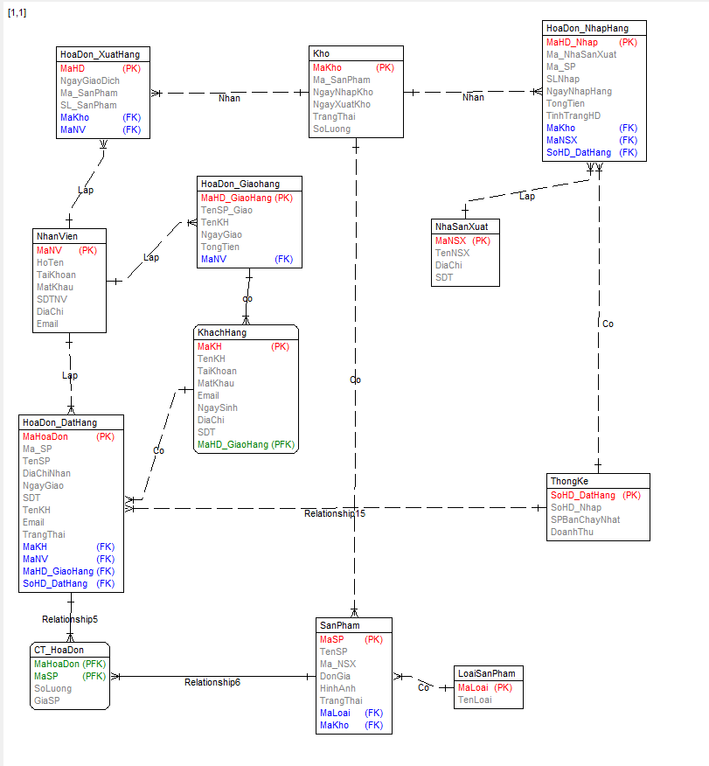

### Hình 4.8.1 Sơ đồ mô hình ERD

## 4.9. Mô hình Usecase biểu diễn bằng Unified Modeling Language (UML).

***4.9.1. Mô hình tổng quát.***

Mô hình mô tả tổng quát các chức năng chính của hệ thống bán đồng hồ. Gồm quản lý đối tượng cơ bản, các chức năng xử lý nghiệp vụ, chức năng tìm kiếm, chức năng thống kê.

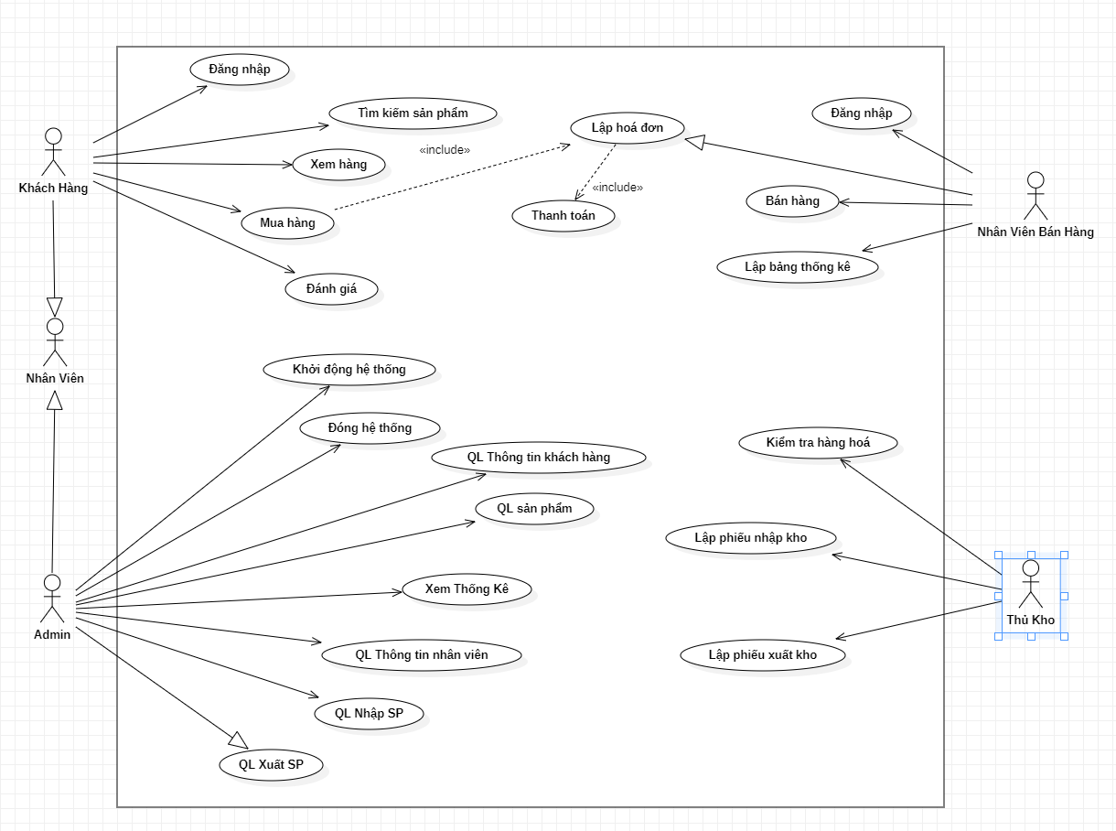

**Hình 4.9.1 Mô hình Usecase tổng quát**

### *4.9.2 Mô hình quản lý các đối tượng cơ bản.*

- Đặc tả usecase: Usecase này dùng để Admin nhập các thông tin cho sản phẩm như: mã loại sản phẩm, tên loại sản phẩm, mã sản phẩm, tên sản phẩm, đơn giá, số lượng, khuyến mãi, mô tả, hình ảnh. Và chức năng tài khoản dành cho admin khách hàng và nhân viên đăng nhập.

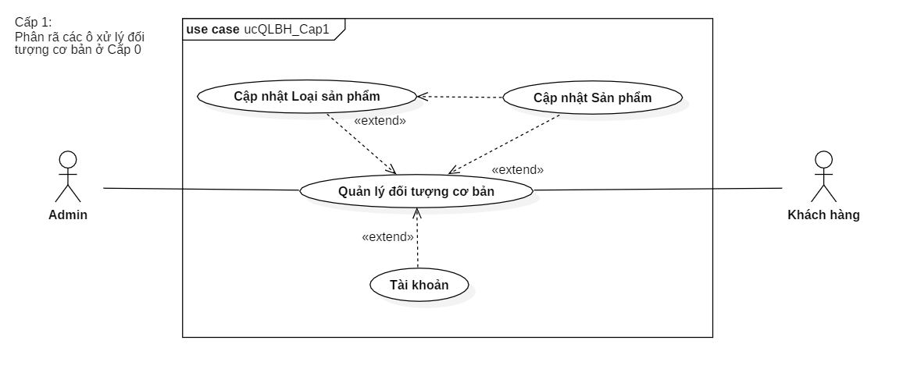- Tác nhân: Admin, Khách hàng.

Hình 4.9.2. Mô hình chức năng quản lý đối tượng cơ bản

### *4.9.3 Mô hình chức năng nghiệp vụ.*

- Đặc tả usecase: Usecase này dùng để nhân viên và khách hàng tương tác với nhau để hoàn thành các chức năng chính của quá trình mua và bán. Các thông tin được nhập vào như: mã đơn đặt hàng, thời gian đặt, tổng tiền, , giá khuyến mãi, ngày bắt đầu, ngày kết thúc,…

- Tác nhân: Nhân viên và Khách hàng.

* 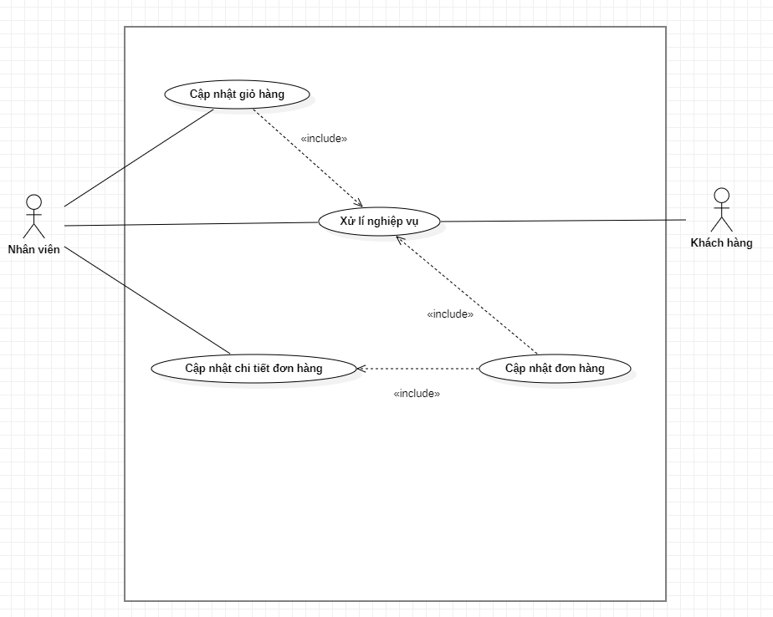

Hình 4.9.3 Mô hình chức năng xử lý nghiệp vụ

### *Mô hình chức năng tìm kiếm.*

- Đặc tả usecase: Usecase này dùng để thực hiện chức năng tìm kiếm theo các tiêu chí khác nhau, như Admin có thể tìm kiếm thông tin về khách hàng, khách hàng thì có thể tìm kiếm thông tin về sản phẩm.

- Tác nhân: Admin, Khách hàng.

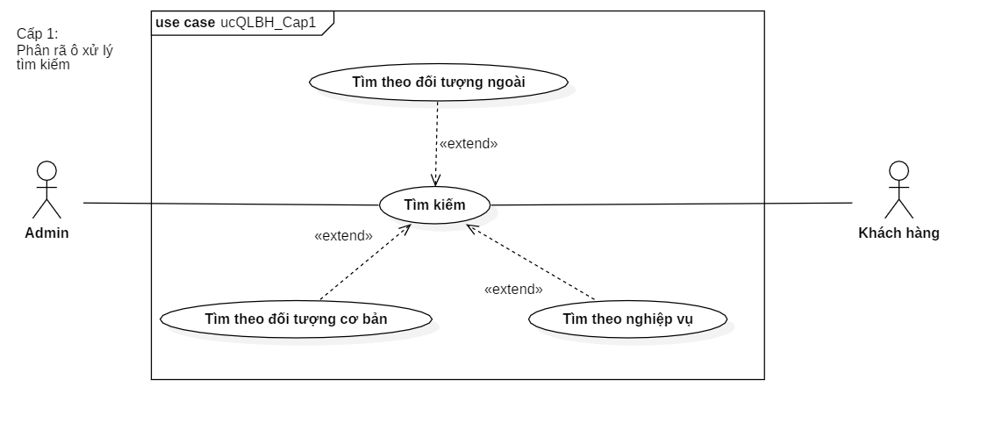

Hình 4.9.4 Mô hình chức năng tìm kiếm

### *4.9.5 Mô hình chức năng thống kê.*

- Đặc tả usecase: Usecase này dùng để thực hiện chức năng thống kê. Giúp cho việc thống kê, sao lưu dữ liệu, lưu trữ các tài liệu quan trọng và việc thống kê doanh thu của tháng đều được lưu lại và tính toàn theo định kỳ. Có rất nhiều tiêu chí thống kê như: thống kê doanh thu, thống kê sản phẩm tồn kho, thống kê sản phẩm mới.

- Tác nhân: Admin.

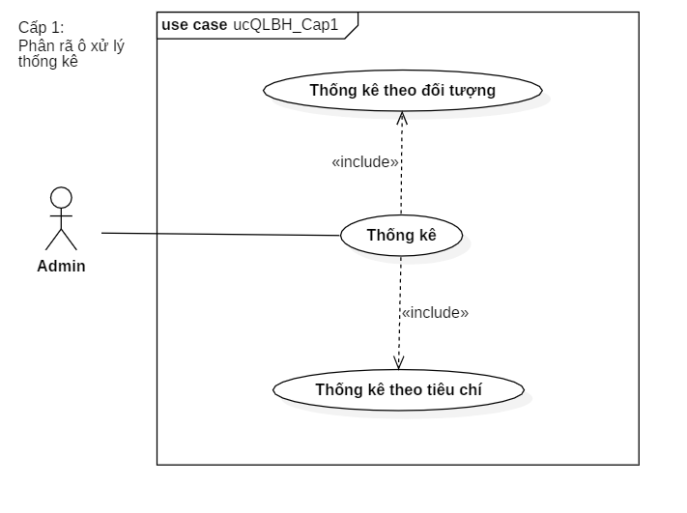Hình 4.9.5 Mô hình chức năng thống kê

### *4.9.6 Mô hình quản lý chức năng đăng ký, đăng nhập và mua hàng.*

- Đặc tả usecase: Usecase này dùng để khách hàng đăng ký và đăng nhập vào hệ thống và mua các sản phẩm ở cửa hàng.

- Tác nhân: Khách hàng.

- Hành vi: Khách hàng nếu chưa có tài khoản thì đăng ký theo form mẫu và nhấn xác nhận để đăng ký. Hệ thống kiểm chứng thông tin nếu như thông tin đã trùng khớp với dữ liệu trong database thì thông báo “đã có tài khoản này tồn tại” và quay lại bước đăng ký. Còn nếu thông tin không bị trùng thì thông báo “đăng ký thành công” và lưu dữ liệu vào database. Nếu khách hàng đã đăng ký tài khoản trước đây thì nhập tên đăng nhập và mật khẩu. Hệ thống kiểm tra trong database, nếu trùng khớp với dữ liệu đã lưu thì cho phép người dùng đăng nhập vào hệ thống, nếu không trùng khớp do nhập sai, hệ thống sẽ thông báo “khách hàng nhập sai tài khoản hoặc mật khẩu” và 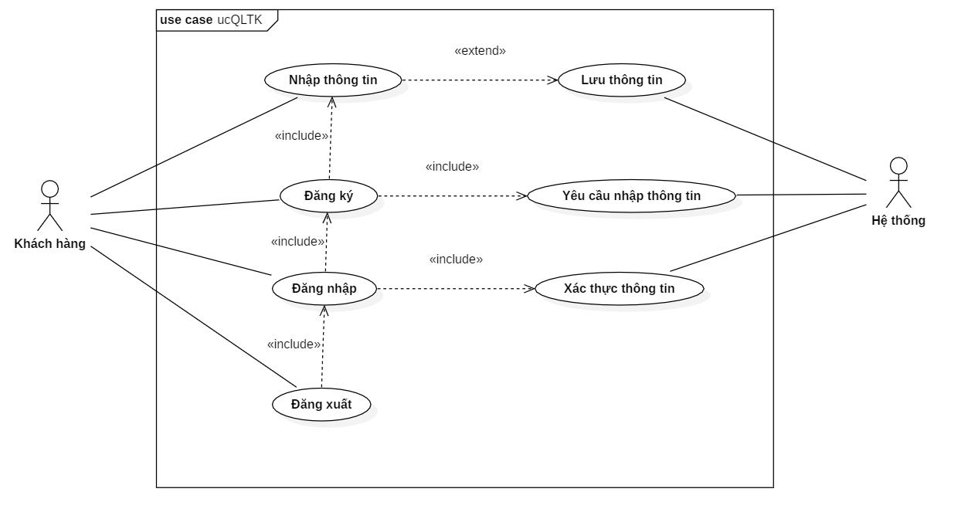quay lại trang đăng nhập hoặc kết thúc việc đăng nhập.

Hình 4.9.6 Mô hình chức năng đăng ký, đăng nhập

### *Mô hình quản lý hoạt động mua hàng.*

- Đặc tả usecase: Usecase này dùng để mô tả quá trình khách hàng mua hàng ở hệ thống.

- Tác nhân: Khách hàng.

- Hành vi: Đầu tiên muốn mua hàng ở cửa hàng đồng hồ khách phải có tài khoản để đăng nhập để đặt hàng. Nếu chưa có thì có thể đăng ký. Sau khi có tài khoản chọn vào mục đăng nhập với tài khoản đã được đăng ký trước đó. Tới đây khách hàng đã có thể xem sản phẩm, lựa chọn, tìm kiếm theo các tiêu chí mình cần. Sau khi nhìn thấy được món hàng muốn mua khách ấn chọn vào sản phẩm đó và thêm vào giỏ hàng. Nếu giỏ hàng chưa được tạo thì phải tạo giỏ hàng trước. Các sản phẩm thêm vào giỏ hàng sẽ được lưu trữ ở đó. Sau đó khách có thể tiếp tục thêm các sản phẩm khác. Khi đã lựa chọn xong khách chọn vào mục thanh toán. Lúc này hệ thống sẽ hiện thông tin của đơn hàng và đưa ra những lựa chọn thanh toán cho người mua. Người mua chỉ cần xác nhận đã đặt hàng thì hệ thống sẽ tự động lưu lại đơn đặt hàng và gửi về nhân viên của shop yêu cầu đó.

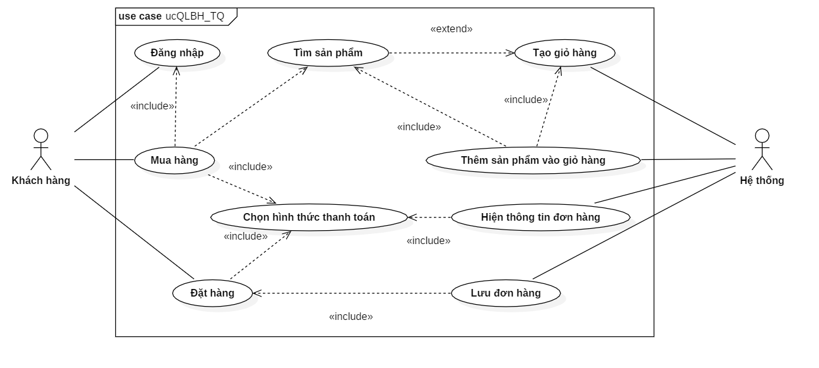

Hình 4.9.7 Mô hình chức năng mua hàng

### *4.9.8 Mô hình quản lý hoạt động của cửa hàng.*

- Đặc tả usecase: Usecase này dùng để mô tả quá trình quản lý của Admin.

- Tác nhân: Admin.

- Hành vi: Admin sẽ đăng nhập vào tài khoản được cấp trước đó, sau khi đăng nhập thành công thì Admin có thể thêm các thông tin mới như: thêm loại sản phẩm, xóa loại sản phẩm, thêm sản phẩm, sửa thông tin sản phẩm, xóa sản phẩm, tìm kiếm đơn hàng, xem danh sách đơn hàng, xem báo cáo thống kê, quản lý nhân viên,….

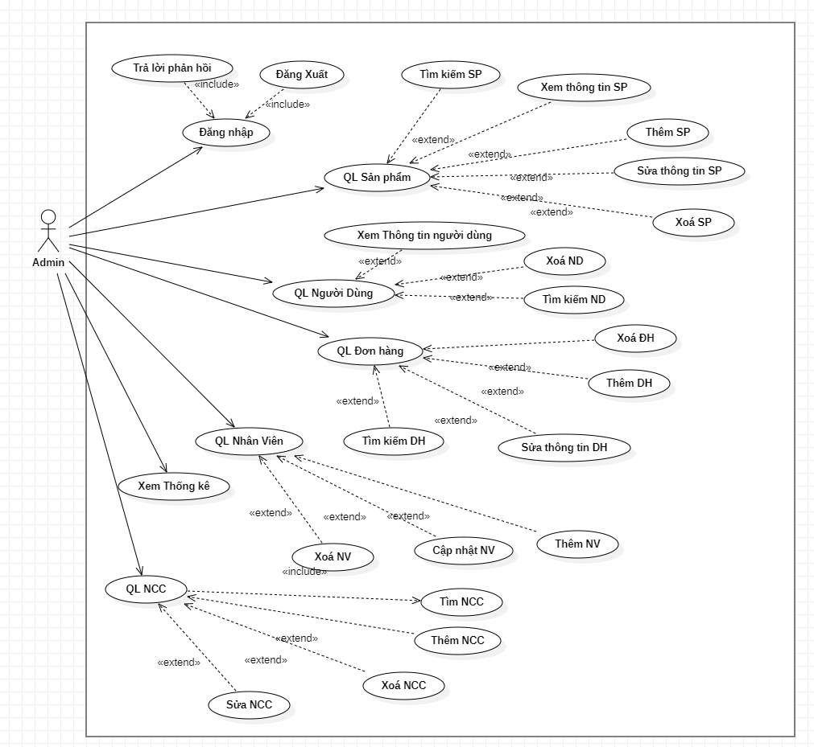

Hình 4.9.8 Mô hình chức năng quản lý của admin

### *4.9.9 Mô hình quản lý sản phẩm.*

- Đặc tả usecase: Usecase này dùng để mô tả các thông tin và cần việc cần phải làm khi nhập một thông tin cho một loại sản phẩm bất kì.

-Tác nhân: Nhân viên.

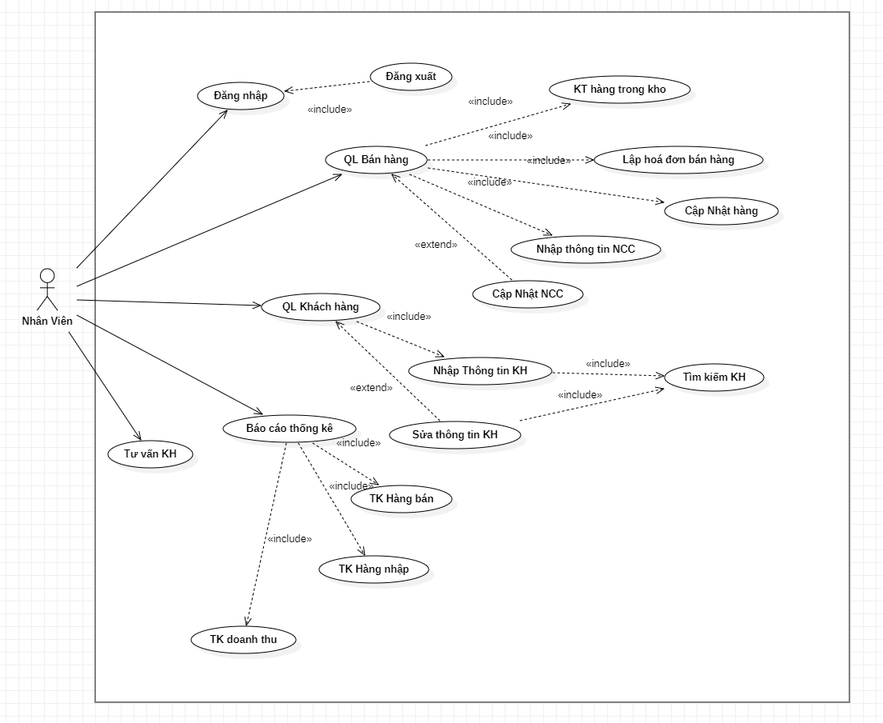

Hình 4.9.9 Mô hình chức năng của nhân viên

## 4.10 Mô hình Activity Diagram

### *4.10.1 Mô hình Activity Diagram đăng ký.*

Hình 4.10.1 Mô hình Activity Diagram đăng ký

### *4.10.2 Mô hình Activity Diagram đăng nhập.*

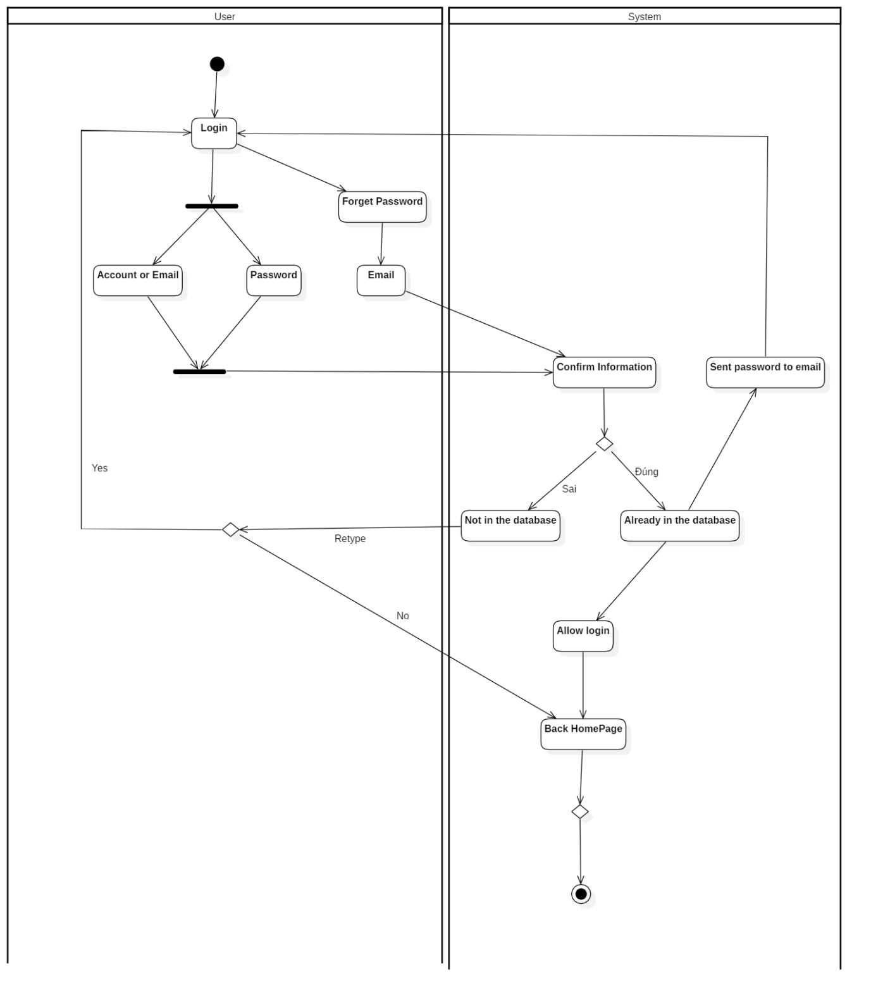

Hình 4.10.2 Mô hình Activity Diagram đăng nhập

### *4.10.3 Mô hình Activity Diagram đặt hàng.*

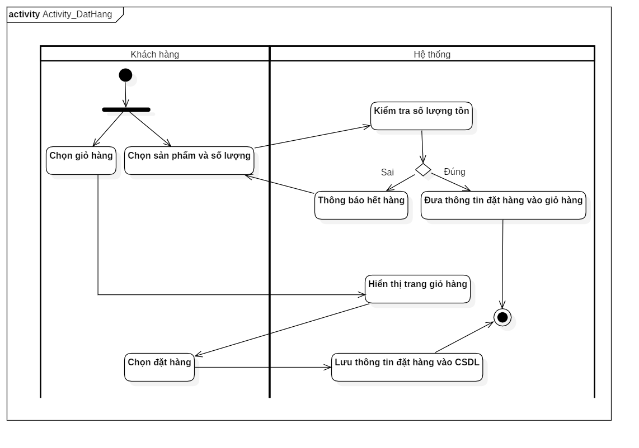

Hình 4.10.3 Mô hình Activity Diagram đặt hàng

### *4.10.4 Mô hình Activity Diagram tìm kiếm.*

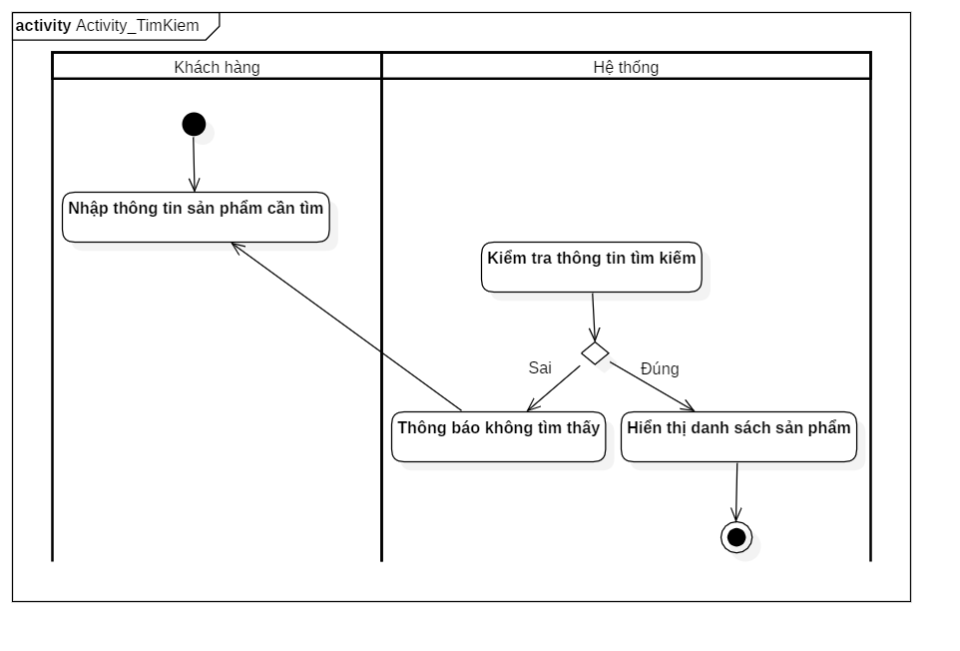 Hình 4.10.4 Mô hình Activity Diagram tìm kiếm

### *4.10.5 Mô hình Activity Diagram quản lý.*

Hình 4.10.5 Mô hình Activity Diagram quản lý

## 4.11 Biểu đồ lớp (Class Diagram)

### *4.11.1 Danh sách các lớp.*

* **Lớp “Kho” .**
* Danh sách các thuộc tính lớp loại sản phẩm

|  |  |  |
| --- | --- | --- |
| STT | Tên thuộc tính | Ý nghĩa |
| 1 | Mã kho | Mã của kho |
| 2 | Mã sản phẩm | Mã của sản phẩm |
| 3 | Ngày nhập kho | Ngày xuất kho |
| 4 | Trạng thái | Trạng thái |
| 5 | Số lượng |  |

* Danh sách các phương thức lớp loại sản phẩm

|  |  |  |
| --- | --- | --- |
| STT | Tên phương thức | Ý nghĩa |
| 1 | Thêm |  |
| 2 | Xoá |  |
| 3 | Sửa |  |

* **Lớp “Hoá đơn nhập hàng” .**
* Danh sách các thuộc tính lớp sản phẩm

|  |  |  |
| --- | --- | --- |
| STT | Tên thuộc tính | Ý nghĩa |
| 1 | Mã HD_Nhập | Mã hoá đơn nhập hàng |
| 2 | Mã NSX | Mã nhà sản xuất |
| 3 | Mã sản phẩm |  |
| 4 | Ngày nhập hàng |  |
| 5 | Số lượng nhập |  |
| 6 | Tổng tiền |  |
| 7 | Tình trạng |  |

* Danh sách các phương thức lớp sản phẩm

|  |  |  |
| --- | --- | --- |
| STT | Tên phương thức | Ý nghĩa |
| 1 | Thêm | Thêm hoá đơn nhập |
| 2 | Xoá | Xoá hoá đơn nhập |
| 3 | Sửa | Sửa hoá đơn nhập |

* **Lớp “Hoá đơn xuất hàng” .**
* Danh sách các thuộc tính lớp chi tiết đơn đặt hàng

|  |  |  |
| --- | --- | --- |
| STT | Tên thuộc tính | Ý nghĩa |
| 1 | Mã HD_Xuất | Mã hoá đơn xuất |
| 2 | Ngày xuất |  |
| 3 | Số lượng |  |

* Danh sách các phương thức lớp sản phẩm

|  |  |  |
| --- | --- | --- |
| STT | Tên phương thức | Ý nghĩa |
| 1 | Thêm | Thêm hoá đơn xuất |
| 2 | Xoá | Xoá hoá đơn xuất |
| 3 | Sửa | Sửa hoá đơn xuất |

* **Lớp “Nhà Sản Xuất” .**
* Danh sách các thuộc tính lớp giỏ hàng

|  |  |  |
| --- | --- | --- |
| STT | Tên thuộc tính | Ý nghĩa |
| 1 | Mã_NSX | Mã nhà sản xuất |
| 2 | Tên_NSX | Tên nhà sản xuất |
| 3 | Địa chỉ |  |
| 4 | SDT | Số điện thoại |

* **Lớp “Hoá đơn giao hàng” .**
* Danh sách các thuộc tính lớp chi tiết voucher

|  |  |  |
| --- | --- | --- |
| STT | Tên thuộc tính | Ý nghĩa |
| 1 | Mã HD_Giao | Mã hoá đơn giao hàng |
| 2 | Tên SP | Tên sản phẩm |
| 3 | Tên KH | Tên khách hàng |
| 4 | Tổng tiền |  |

* Danh sách các phương thức lớp giỏ hàng

|  |  |  |
| --- | --- | --- |
| STT | Tên phương thức | Ý nghĩa |
| 1 | Thêm |  |
| 2 | Xoá |  |
| 3 | Sửa |  |

* **Lớp “Hoá đơn đặt hàng”**
* Danh sách các thuộc tính lớp chi tiết voucher

|  |  |  |
| --- | --- | --- |
| STT | Tên thuộc tính | Ý nghĩa |
| 1 | Mã HD | Mã hoá đơn |
| 2 | Mã SP | Mã sản phẩm |
| 3 | Tên SP | Tên sản phẩm |
| 4 | Địa chỉ nhận |  |
| 5 | Ngày giao |  |
| 6 | SDT | Số điện thoại của chủ hoá đơn |
| 7 | Email |  |
| 8 | Trạng thái |  |
| 9 | Ghi chú |  |

* Danh sách các phương thức lớp giỏ hàng

|  |  |  |
| --- | --- | --- |
| STT | Tên phương thức | Ý nghĩa |
| 1 | Thêm |  |
| 2 | Xoá |  |
| 3 | Sửa |  |

* **Lớp “Nhân viên”.**
* Danh sách các thuộc tính lớp chi tiết voucher

|  |  |  |
| --- | --- | --- |
| STT | Tên thuộc tính | Ý nghĩa |
| 1 | Mã NV | Mã nhân viên |
| 2 | Họ tên | Họ tên nhân viên |
| 3 | SDT | Số điện thoại nhân viên |
| 4 | Địa chỉ | Địa chỉ nhân viên |
| 5 | Email | Email của nhân viên |
| 6 | Giới tính | Giới tính nhân viên |
| 7 | CMND | CMND của nhân viên |

* Danh sách các phương thức lớp giỏ hàng

|  |  |  |
| --- | --- | --- |
| STT | Tên phương thức | Ý nghĩa |
| 1 | Thêm |  |
| 2 | Xoá |  |
| 3 | Sửa |  |

* **Lớp “Khách hàng” .**
* Danh sách các thuộc tính lớp đơn đặt hàng

|  |  |  |
| --- | --- | --- |
| STT | Tên thuộc tính | Ý nghĩa |
| 1 | Mã khách hàng |  |
| 2 | Tên khách hàng |  |
| 3 | Địa chỉ | Địa chỉ của khách hàng |
| 4 | Email | Email của khách hàng |
| 5 | Ngày sinh | Ngày sinh của khách hàng |
| 6 | SDT | Số điện thoại khách hàng |

* Danh sách các phương thức lớp giỏ hàng

|  |  |  |
| --- | --- | --- |
| STT | Tên phương thức | Ý nghĩa |
| 1 | Thêm |  |
| 2 | Xoá |  |
| 3 | Sửa |  |

* **Lớp “Thống kê” .**
* Danh sách các thuộc tính lớp đơn đặt hàng

|  |  |  |
| --- | --- | --- |
| STT | Tên thuộc tính | Ý nghĩa |
| 1 | Số HD đặt | Số hoá đơn đã đặt |
| 2 | Số HD nhập | Số hoá đơn đã nhập |
| 3 | SP bán chạy nhất |  |
| 4 | Doanh thu |  |

* Danh sách các phương thức lớp giỏ hàng

|  |  |  |
| --- | --- | --- |
| STT | Tên phương thức | Ý nghĩa |
| 1 | Thêm |  |
| 2 | Xoá |  |
| 3 | Sửa |  |

### *4.11.2 Vẽ biểu đồ lớp*

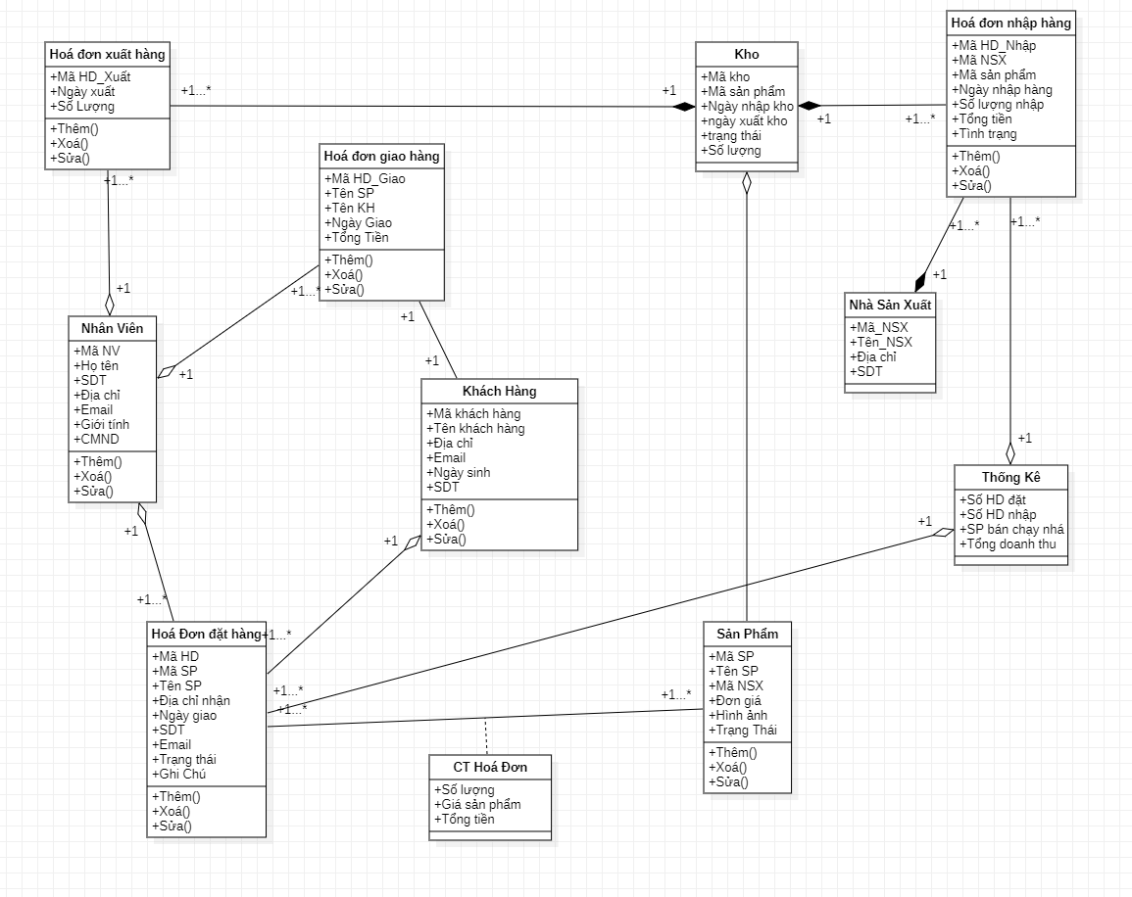

**CHƯƠNG 5. PHÂN TÍCH, THIẾT KẾ CƠ SỞ DỮ LIỆU**

## 5.1. Thiết kế cơ sở dữ liệu

### *5.1.1. Bảng “TaiKhoan” (Tài khoản người dùng)*

|  |  |  |  |  |
| --- | --- | --- | --- | --- |
| STT | Tên thuộc tính | Kiểu dữ liệu | Kích thước | Ý nghĩa |
| 1 | TenTK | NVarChar | 50 | Tên tài khoản người dùng |
| 2 | Email | VarChar | 50 | Email người dùng |
| 3 | SDT | VarChar | 12 | Số điện thoại khách hàng |
| 4 | DiaChi | NVarChar | 50 | Địa chỉ giao hàng |
| 5 | LoaiTaiKhoan | VarChar | 12 | Loại tài khoản |

### *5.1.2. Bảng “LoaiTaiKhoan” (Loại tài khoản)*

|  |  |  |  |  |
| --- | --- | --- | --- | --- |
| STT | Tên thuộc tính | Kiểu dữ liệu | Kích thước | Ý nghĩa |
| 1 | MaLoai | Char | 10 | Mã loại tài khoản |
| 2 | TenLoai | NVarChar | 50 | Tên loại tài khoản |

### *5.1.3. Bảng “NhanVien” (Thông tin nhân viên)*

|  |  |  |  |  |
| --- | --- | --- | --- | --- |
| STT | Tên thuộc tính | Kiểu dữ liệu | Kích thước | Ý nghĩa |
| 1 | MaNV | Char | 10 | Mã nhân viên |
| 2 | TenTK | Char | 50 | Tên nhân viên |

### 

### *5.1.4. Bảng “GioHang” (Giỏ hàng)*

|  |  |  |  |  |
| --- | --- | --- | --- | --- |
| STT | Tên thuộc tính | Kiểu dữ liệu | Kích thước | Ý nghĩa |
| 1 | MaGioHang | Char | 10 | Mã giỏ hàng |
| 2 | TenTK | Char | 50 | Tên tài khoản |
| 3 | MaDongHo | Char | 10 | Mã đồng hồ |
| 4 | SoLuongMua | int |  | Số lượng |
| 5 | TongTien | float |  | Tổng tiền |

### *5.1.5. Bảng “HoaDon” (Thông tin Hoá đơn)*

|  |  |  |  |  |
| --- | --- | --- | --- | --- |
| STT | Tên thuộc tính | Kiểu dữ liệu | Kích thước | Ý nghĩa |
| 1 | MaHoaDon | Char | 10 | Mã hoá đơn |
| 2 | TenTK | NvarChar | 50 | Tên tài khoản người dùng |
| 3 | MaDongHo | Char | 10 | Mã loại đồng hồ |
| 4 | SoLuong | Int |  | Số lượng |
| 5 | ThanhTien | Float |  | Thành tiền |
| 6 | NgayMua | Date |  | Ngày mua |

### *5.1.6. Bảng “DongHo” (Thông tin Đồng hồ)*

|  |  |  |  |  |
| --- | --- | --- | --- | --- |
| STT | Tên thuộc tính | Kiểu dữ liệu | Kích thước | Ý nghĩa |
| 1 | MaDongHo | Char | 10 | Mã loại đồng hồ |
| 2 | TenDongHo | NvarChar | 50 | Tên đồng hồ |
| 3 | LoaiDongHo | NvarChar | 50 | Loại đồng hồ |
| 4 | HangDongHo | NvarChar | 50 | Hãng đồng hồ |
| 5 | DonGia | Float |  | Đơn giá |
| 6 | SoLuong | Int |  | Số lượng |
| 7 | HinhAnh | Char | 100 | Hình ảnh |

|  |  |  |  |  |
| --- | --- | --- | --- | --- |
| STT | Tên thuộc tính | Kiểu dữ liệu | Kích thước | Ý nghĩa |
| 1 | IDUser | NVarChar | 128 | Mã Người dùng |
| 2 | MaKM | Int |  | Mã khuyến mãi |
| 3 | DaSD | Bit |  | Kiểm tra xem thẻ đã được sử dụng chưa |

## 5.2 Biểu đồ quan hệ

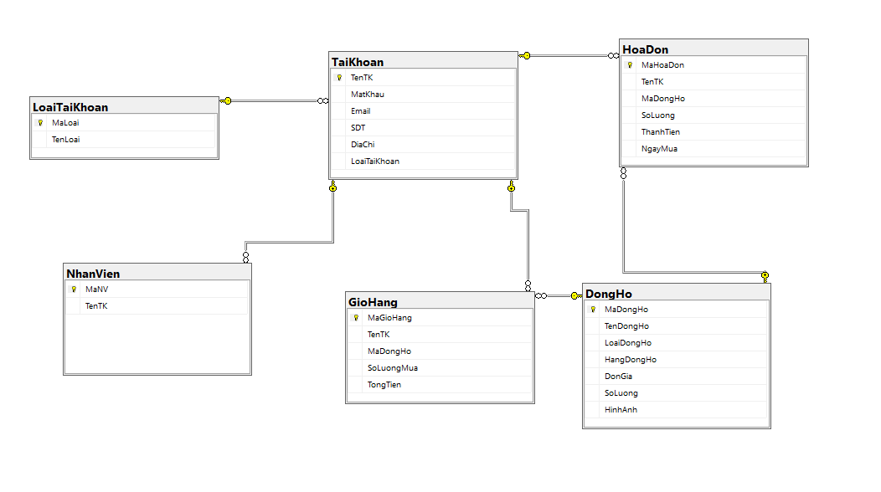

Hình 5.2: Biểu đồ quan hệ

# CHƯƠNG 6. PHÂN TÍCH THIẾT KẾ GIAO DIỆN

## 6.1 Giao diện đăng nhập

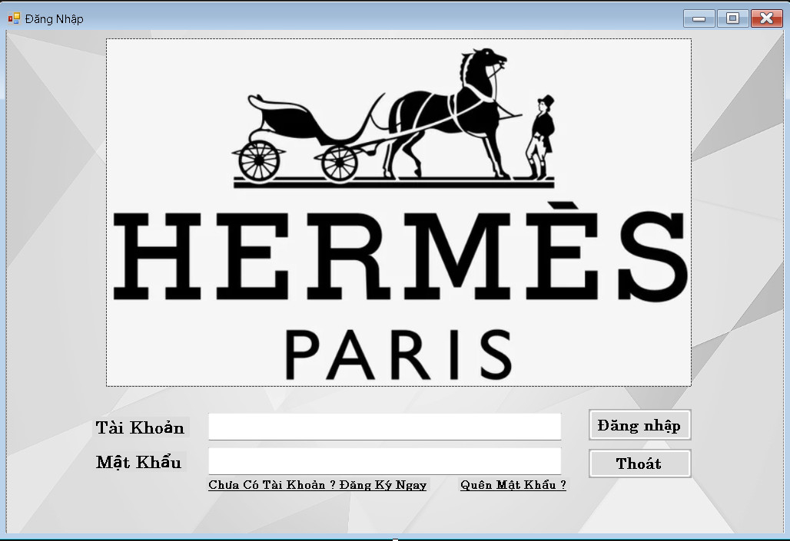

## 

Hình 6.1.1: Giao diện đăng nhập

## 6.2 Giao diện đăng ký

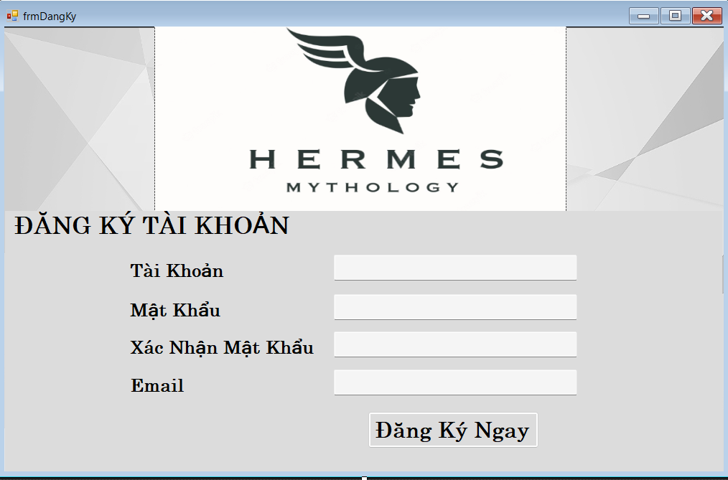

Hình 6.2.1: Giao diện đăng ký

## 6.3 Giao diện quên mật khẩu

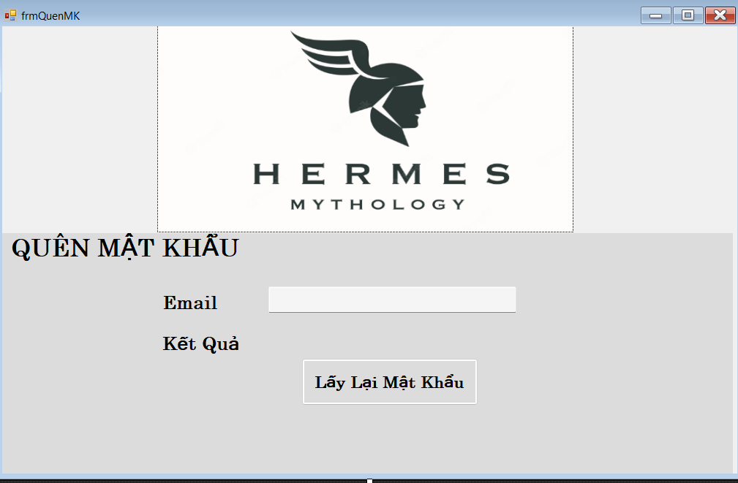

Hình 6.3.1: Giao diện quên mật khẩu

## 6.4 Giao diện trang chủ

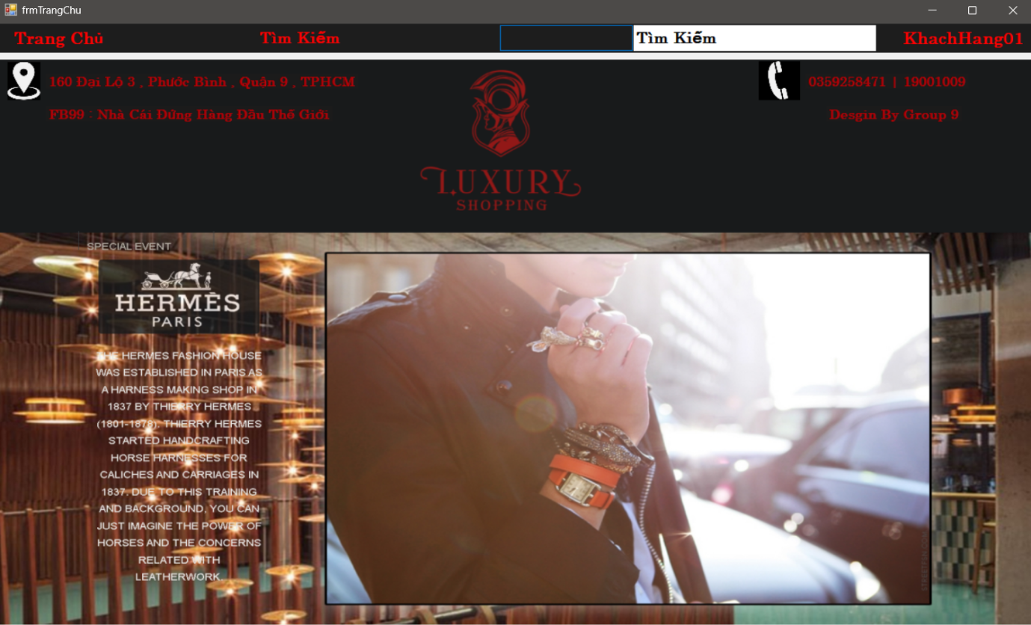

Hình 6.4.1: Giao diện Trang Chủ

## 6.5 Giao diện Sản Phẩm

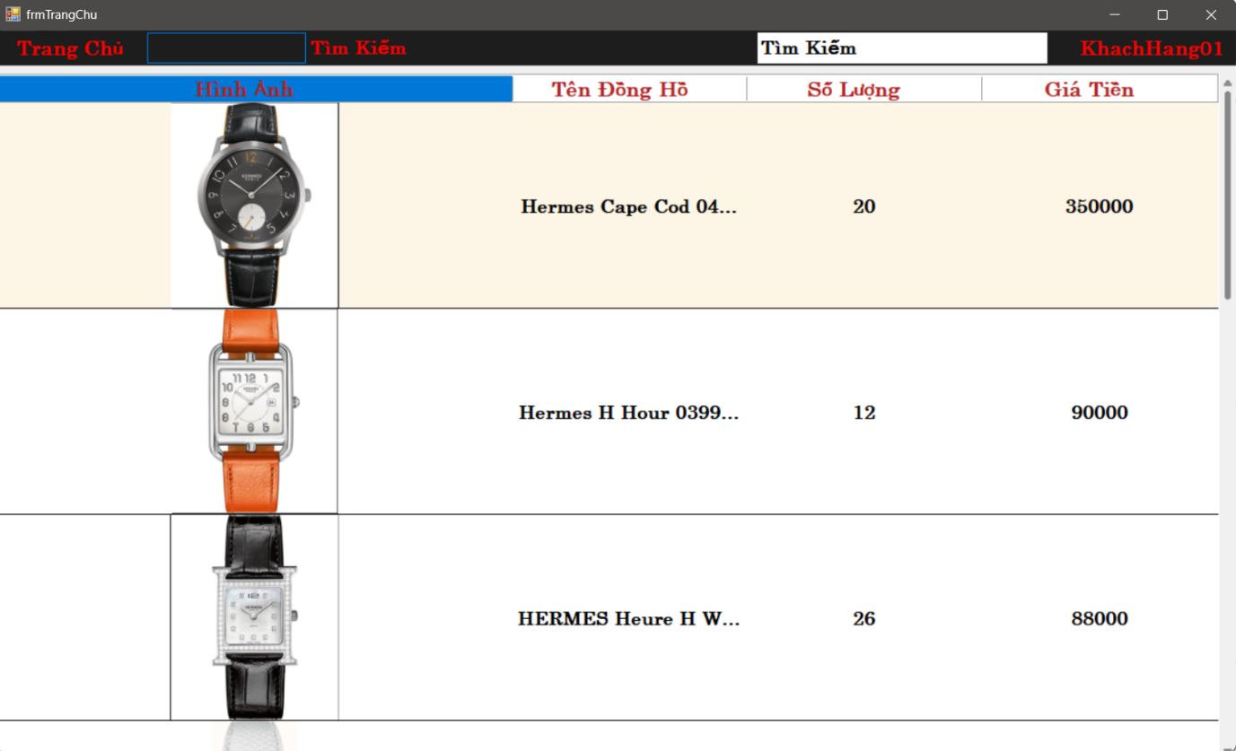

Hình 6.5.1: Giao diện Sản Phẩm

## 6.6 Giao diện sửa đổi thông tin

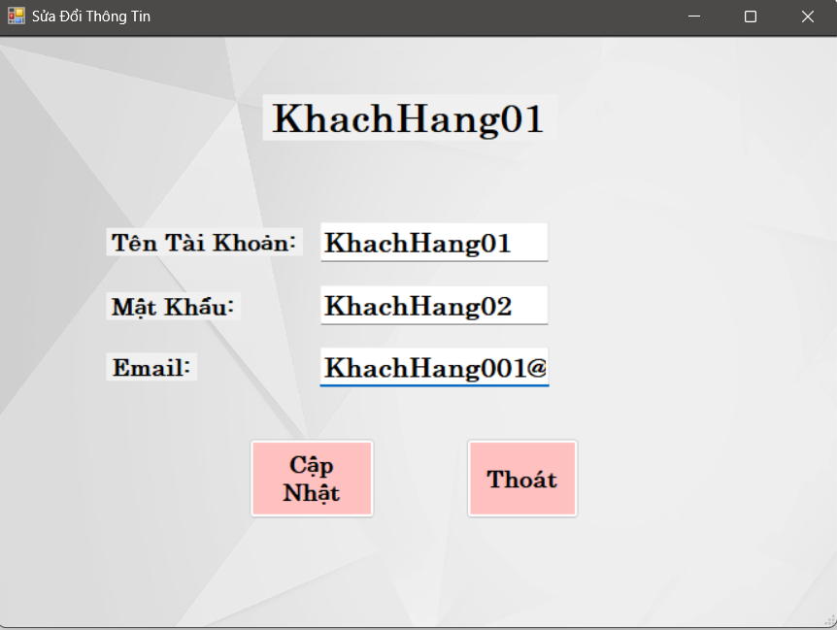

Hình 6.6.1: Giao diện sửa đổi thông tin

## 

## 6.7 Giao diện Thông tin sản phẩm

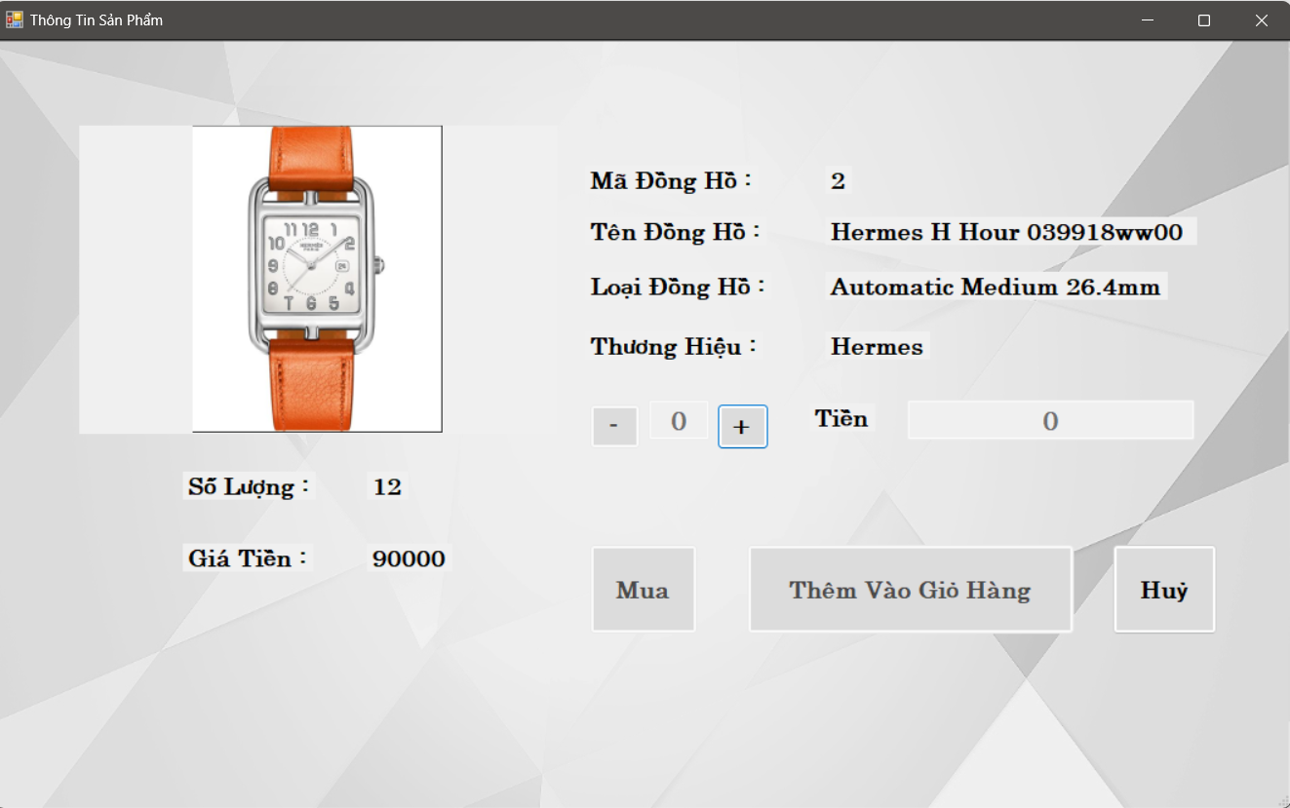

Hình 6.7.1: Giao diện sửa đổi thông tin

## 6.8 Giao diện Thanh Toán

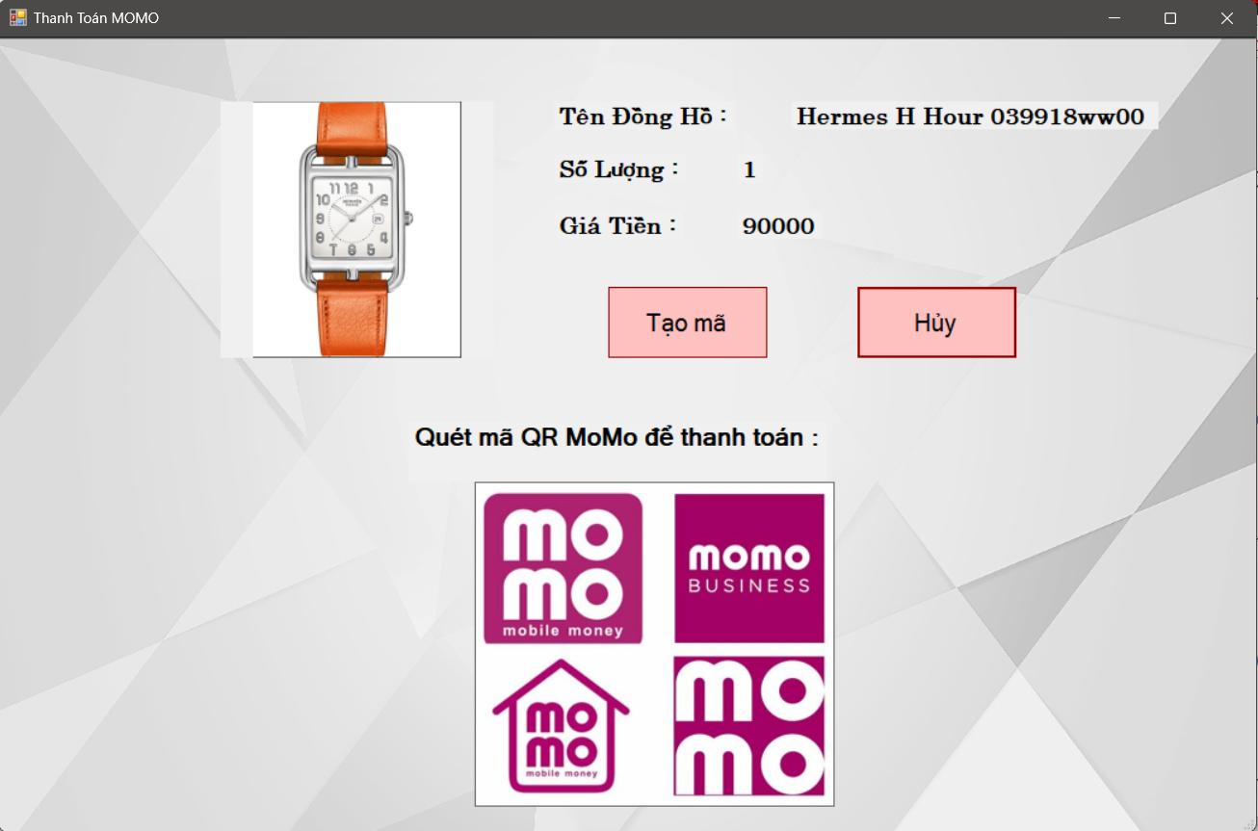

Hình 6.8.1: Giao diện Thanh Toán

## 6.9 Giao diện Hóa Đơn

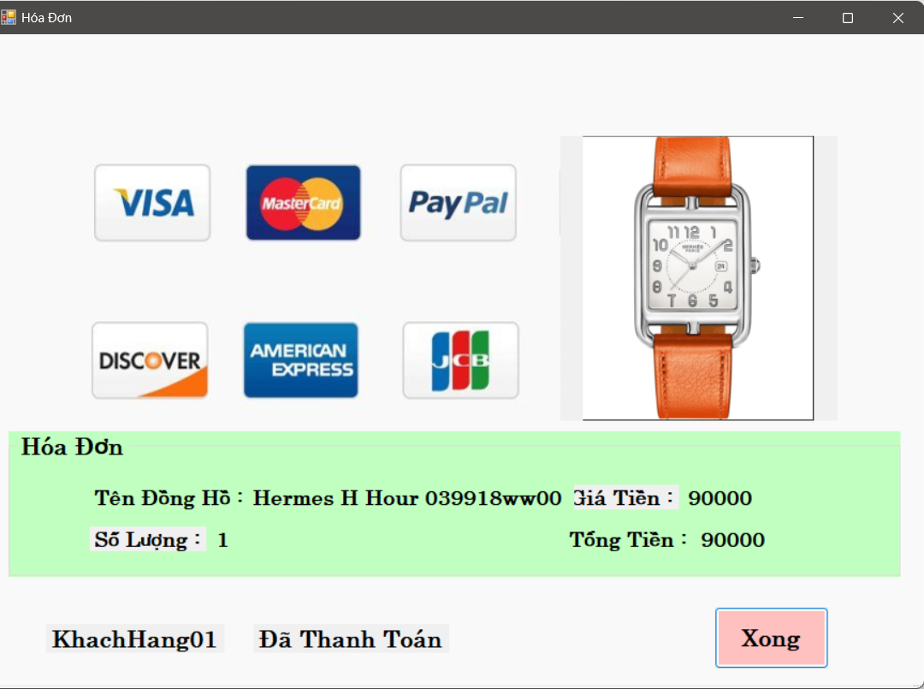

Hình 6.9.1: Giao diện Hóa Đơn

## 6.10 Giao diện quản lý hàng hóa

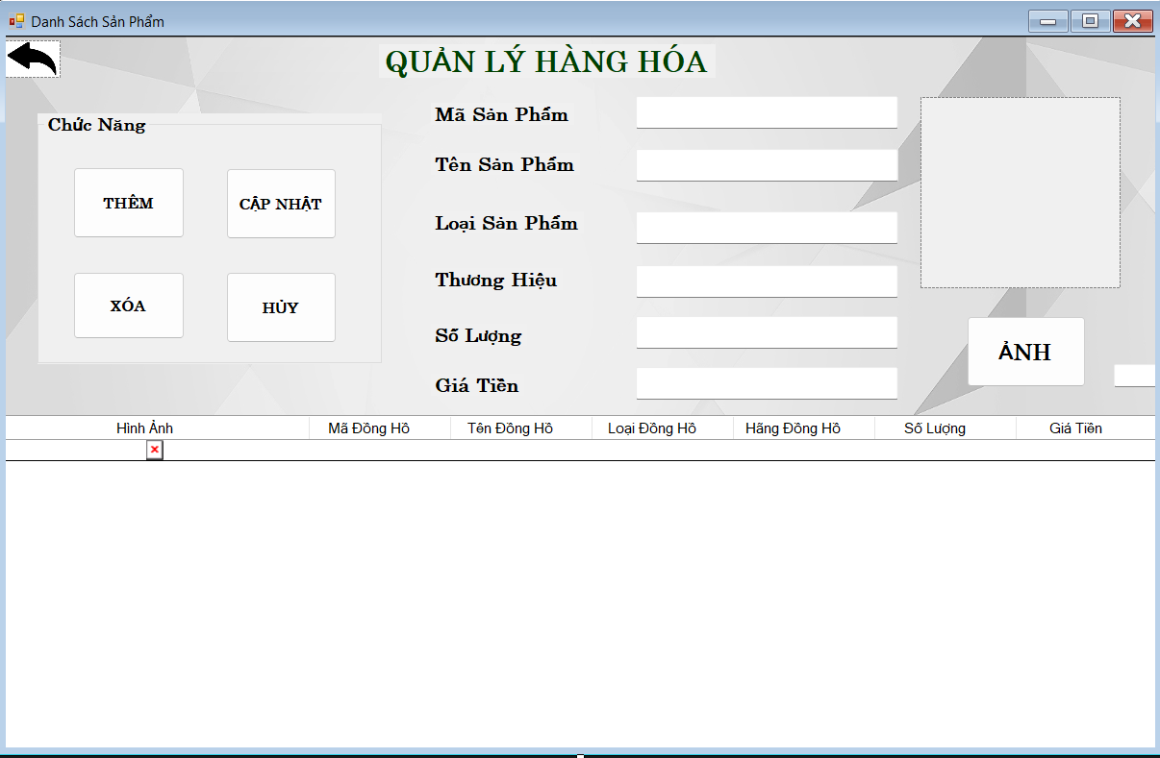

Hình 6.10.1: Giao diện quản lý hàng hóa

## 6.11 Giao diện giỏ hàng

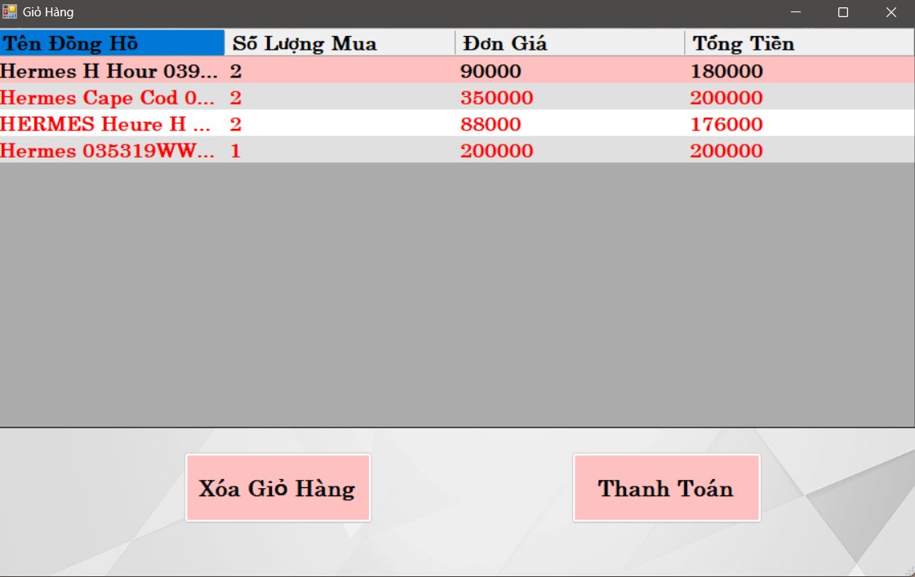

Hình 6.11.1: Giao diện giỏ hàng

# Chương 7: Tổng kết

**1.1 Phương pháp quản trị dự án của nhóm**

Phần mềm được thiết kế bằng ngôn ngữ C# và sử dụng trên hệ điều hành Windows và được thiết kế giao diện trong ứng dụng Visual Studio và Visual Studio Code.

Phần mềm được quản lý các thông tin dữ liệu thông qua ứng dụng SQL Server Management Studio 18 và để kết nối phần mềm và trang web thông qua bộ kết nối dữ liệu là ADO.NET và Entity FrameWork.

Đối với đề tài của nhóm thì nhóm sử dụng mô hình thác nước để xây dựng đề tài này. Trong đó xác định một vài phạm vi hoạt động của đề tài, sau đó cả nhóm phân chia công việc để thực hiện thông qua phần mềm Visual Studio.

**1.2 Đánh giá ưu điểm khuyết điểm.**

Ưu điểm:

* Hỗ trợ thanh toán online qua momo.
* Bảo mật thông tin khách hàng tốt.
* Tốc độ xử lý nhanh.
* Có thể quản lý sản phẩm, loại sản phẩm ngay ở trên phần mềm.

Khuyết điểm:

* Bố cục chưa hợp lý.
* Giao diện còn dính lỗi hiển thị.
* Chỉ đáp ứng được cho cửa hàng vừa và nhỏ.
* Vì kỹ năng cá nhân và kinh nghiệm còn ít nên nếu áp dụng phần mềm vào thực tế sẽ có nhiều khuyết điểm.

## 1.3 Hướng mở rộng tương lai.

* Từ những hạn chế trên nhóm chúng em sẽ tiếp tục hoàn thiện phần mềm với hi vọng phần mềm có thể trở thành một trang bán hàng uy tín.
* Chúng em mong muốn sẽ có thêm nhiều tính năng tiện ích cũng như đạt hiệu quả cao trên phần mềm.
* Ngoài ra còn thêm các cải tiến như tìm kiếm nhanh hơn, thống kê và in ấn chính xác hơn.
* Hỗ trợ gửi email tự động hay qua hệ thống SMS để thông báo tới khách hàng về những sản phẩm mới và chương trình khuyến mãi.

**1.4 Tài liệu tham khảo**

Tài liệu tham khảo

[1] Tài liệu môn lập trình windowns do Hutech phát hành.

[2] Tài liệu môn phân tích thiết kế hệ thống do Hutech phát hành.

[3] Tài liệu môn công nghệ phần mềm do Hutech phát hành.

[4] Tài liệu môn lập trình windowns của thấy Nguyễn Mạnh Hùng .

[5] google và các nền tảng tìm kiếm thông tin khác.